密级：内部
编号：BE-Q1312-0001

IMB板卡CENTOS6.4

驱动开发及封装类库详细设计文档

编 制： 张 绍 言
审 核： 张 宝 民
批 准： 李 新 民

北京柘园生物设备有限公司

二○一三年十二月五日

版本记录
日期 | 版本号 | 作者 | 说明
2013.12.02 | V0.1 | 李新民 | 文档概述编写
2013.12.04 | V0.3 | 张绍言 | 总体说明，设计说明，驱动程序测试和实现编写
2013.12.05 | V0.5 | 张宝民 | 文档审核
2014.01.01 | V0.8 | 李新民 | 各类库补充
2014.01.02 | V0.97 | 张绍言 | 各类库补充和驱动程序测试和实现编写补充
2014.02.03 | V1.03 | 张绍言 | 补充类库
2014.02.06 | V1.06 | 李新民
2014.02.09 | V1.09 | 张绍言
2014.02.12 | V1.10 | 李新民 | 把类名由中文名称改为英文名称

目 录
IMB板卡CENTOS6.4 1
驱动开发及封装类库详细设计文档 1
1概述 6
1.1项目背景 7
1.2软件的目标和主要任务 7
1.3与软件系统其它部分的关系 7
1.4运行环境 7
1.5开发工具 8
1.6分析依据 8
2总体说明 9
2.1基本设计概念和处理流程 9
2.2程序结构 9
2.3类概况 10
2.4主要类库之间关系: 12
2.5资源的总体安排 13
PCI配置空间寄存器定义表 13
3设计说明 15
3.1 PCI总线及驱动程序的实现 15
3.1.1 PCI总线及驱动程序的实现 15
3.1.2 DMA访问 16
3.1.3 DMA通道的申请与释放 16
3.1.4 DMA数据传输 17
3.1.5 限制条件 18
3.1.6 流程逻辑 18
3.2 IMB PCI寄存器定义 19
3.2.1系统总线寄存器 19
3.2.2 OPB总线寄存器 20
3.2.3内部总线寄存器 20
3.3总线寄存器详细说明 22
3.3.1系统总线寄存器 22
3.3.1.1DMA控制寄存器 22
3.3.1.2 DMA状态寄存器 22
3.3.1.3 DMA数据起始地址 22
3.3.1.4 DMA数据长度寄存器 23
3.3.1.5 DMA中断控制寄存器 23
3.3.1.6 PCI to CPU 数据/长度寄存器 23
3.3.1.7 CPU to PCI数据/长度寄存器 24
3.3.1.8 软件复位控制 24
3.3.1.9 中断状态寄存器 24
3.3.1.10 OPB总线操作寄存器 25
3.3.2 OPB总线寄存器设计说明 25
3.3.2.1程序描述 25
3.3.2.2输入项 26
3.3.2.3流程逻辑 26
3.3.2.4接口 26
3.3.3内部总线寄存器设计说明 26
3.3.2.1开始播放控制寄存器 26
3.3.3.2播放完毕控制 26
3.3.3.3 INTOPIX水印头参数 26
3.3.3.4INTOPIX SOS头参数 28
3.3.3.5 VIDEO_PARA1(视频参数1) 28
3.3.3.6VIDEO_PARA2(视频参数2) 28
3.3.3.7 AUDIO_PARA1(音频参数1) 28
3.3.3.8 AUDIO_PARA2(音频参数2) 28
3.3.3.9 CONTENT_SEL(播放内容选择) 28
3.3.3.10 AV_DELAY_CTL (音视频延时控制) 28
3.3.3.11 MULTI-SYNC_CTL(多机同步播放控制) 29
3.3.3.12 LVDS参数控制 29
3.3.3.13 codestream_kind(播放内容选择) 29
3.3.3.14 audio_channel_num(音频参数1) 29
3.3.3.15 audio_freq(音频参数2) 30
3.3.3.16 JPEG音视频延时控制 30
3.3.3.17 MPEG音视频延时控制 30
3.3.3.18 3D左右眼交织控制 30
3.3.3.19 slave_sync_sel(多机同步播放控制) 31
3.3.3.20 jpeg_output0_ctl(JPEG禁止输出控制) 31
3.4类库各类的详细定义说明 32
3.4.1 AudioOutput Class 32
3.4.2 DataBuffer Class 33
3.4.3 Jpeg2kDecoder Class 35
3.4.4 PlaybackControl Class 36
3.4.5 MvcDevice Class 38
3.4.６ VideoDataBuffer Class 41
3.4.7 PCMDataBuffer Class 41
3.4.8 DecoderStatus Class 42
3.4.9 VideoDecoder Class 43
3.4.10 MvcDecoder Class 44
3.4.11 PCMDecoder Class 45
3.4.12 CPUInfo Class 47
3.4.13 VideoOutput Class 48
3.4.14 VideoMode Class 50
3.4.15 NetworkInterfaceInfo Class 52
3.4.16 MvcNetDeviceIterator Class 52
3.4.17 ProjectorAccess Class 53
3.4.18 Mpeg2Decoder Class 53
3.4.19 VersionValue类 54
3.4.20 TamperStatus Class 54
3.4.21 SecurityManager Class 55
3.4.22 SecurityAccess Class 57
3.4.23 UuidValue Class 61
3.4.24 TimeCode Class 62
3.4.25 SystemStatus Class 63
3.4.26 MvcDeviceIterator Class 64
3.4.27 BufferStatus Class 64
3.4.28 AudioOutputStatus Class 65
3.4.29 VideoDecoderStatus Class 66
3.4.30 DecoderErrors Class 66
3.4.31 VideoDecoderErrors Class 67
3.4.32 AudioDecoderErrors Class 68
3.4.33 ConfigAccess Class 69
3.4.34 LogAccess Class 70
3.4.35 LogMessage Class 70
3.4.36 AudioDecoderStatus Class 72
3.4.37 ColorSpace Class 72
3.4.38 FeatureAccess Class 74
3.4.39 ActiveDecoderInfo Class 74
3.4.40 ActiveDecoderIterator Class 75
3.4.41 VSCConnector Class 75
3.4.42 FramePosition Class 76
3.4.43 ExternalConnector Class 77
3.4.44 ColorConversionMatrix Class 77
3.4.45 Dolby3Dchromaticity Class 79
3.4.46 SubtitleDecoder Class 79
3.4.47 OverlayDataBuffer Class 81
3.4.48 OverlayDecoder Class 82
3.4.49 OverlayElementDataBuffer Class 83
3.4.50 OverlayRenderCommand Class 83
3.4.51 OverlaySubtitleDataBuffer Class 84
3.4.52 RenderFill Class 84
3.4.53 RenderPicture Class 84
3.4.54 RenderText Class 85
4驱动程序的加载与测试 86
4.1安装lspci工具包 86
4.2查看PCI设备 87
4.3加载驱动 88
4.4 执行测试程序 90
4.4.1 设备文件节点 90
4.5 IMB PCI DRV for LNX86寄存器读写测试说明 91
4.5.1 测试说明： 91
4.5.2 测试步骤： 91
4.6 IMB PCI DMA数据传输测试说明 96
4.6.1 测试说明： 96
4.6.2 测试步骤： 96
5参考文献 100

1概述

1.1项目背景

IMB板卡CENTOS6.4驱动开发及封装类库是4K系统一个重要组成部分。

1.2软件的目标和主要任务
IMB板卡PCI驱动程序在Linux 2.6以上内核进行编译，可在多个当前流行的发行版本上重新部署，Cent OS、Ｆedora、Ubuntu、OpenSuse等。使用DMA（Direct Memory Access，直接内存存取）进行大批量实时数据传输。
IMB板卡底层支持库，基于C++开发，使用GNU-GCC的g++编译器，依赖于PCI驱动进行工作，对底层的硬件操作细节进行了封装。
PCI驱动程序的目标：控制IMB PCI板卡，支持DMA数据传输，支持FIRQ。
媒体类的目标：屏蔽所有底层硬件寄存器细节，向上层提供面向对象的友好接口。

1.3与软件系统其它部分的关系
当前硬件的架构为Virtex6 FPGA通过PCIE IP Core连接到x86主板的PCI总线上。布署在x86平台上的程序应该通过过PCI驱动程序与Virtex6进行数据交换实现通信，所以需要实现Linux下针对Virtex6的PCI驱动程序。媒体类库通过对设备文件，即PCI驱动程序的操作，实现数据的传输及处理。其关系如图2所示。

1.4运行环境
DMA
文件接口
MVC媒体类库
IMB PCI驱动
图2 MVC媒体库与IMB PCI驱动程序的关系
软件运行在Intel 酷睿2双核 P8400或Intel 酷睿i3-330E的CPU中，操作系统为Centos6.4,软件通过PCIE与FPGA通讯。
IMB板卡内部主要资源包括：
- 一块X86的工控主板,带PCIE接口；
- 一片32位freescale的IMX53的ARM嵌入式主控CPU；
- 两片FPGA芯片；
- 一片DSP芯片；
- 一片8位单片机430芯片；
- 两片安全监测芯片。

1.5开发工具
Centos驱动和类库SDK运行在x86主板CPU上通过PCIE与板卡FPGA通讯,能够实现所有功能，其软件开发环境为GNU-GCC，编程语言为C/C++语言。底层包括C++对C的封装，可在大部分的Linux发行版本或定制的嵌入式版本上部署运行。
驱动开发的内核版本在Linux 2.6及以上。

1.6分析依据
《MVC20x API.pdf》、
《x86环境Linux版本IMB板卡驱动及SDK驱动开发及接口封装接口开发合同书》、
《MVC201_SDK调用关系.vsd》、
《IMB HOST端FPGA接口寄存器定义_v___20130716》、
《PLX9656-LocalBus-地址分配(寄存器映射及定义）-20111102》、
《mvc2api_test.cpp》、
《mvc2api.h》、
《mvc2api_device.h》、
《mvc2api_overlay_demo.cpp》。

2总体说明

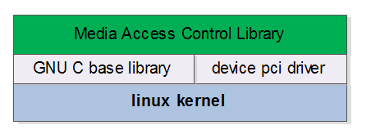
2.1基本设计概念和处理流程
驱动及sdk接口定位于一套服务媒体PCI板卡的控制类库，采用标准C++编写，对上层应用定义了统一的设备访问控制接口，封装屏蔽了下层复杂的设备操作，具有很好的跨平台性及可移植性。
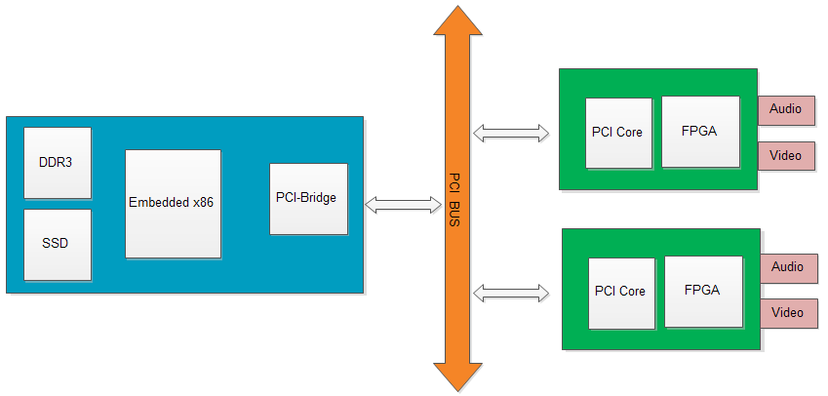
就目前的板卡结构来看，应该如上图所示，x86处理器通过PCI桥建立起PCI Bus，FPGA通过PCI Core挂接在PCI Bus上。

2.2程序结构
从软件架构上来说，MACL是一套架设于设备PCI驱动程序之上的类库，在内核基础之上，需要开发PCI板卡的设备驱动程序，以实现对PCI板卡的控制及数据传输。
在系统启动时，一般由BIOS或内核为PCI设备自动分配I/O地址、中断号等资源，驱动程序根据标识号码读取配置寄存器来获取这些信息。每一个PCI设备都有256字节的配置寄存器。
PCI板卡地址空间包括:I/O地址空间、存储空间：由驱动程序使用，通过内存映射或I/O访问的方式来实现对PCI设备的读写和控制;配置空间：由内核PCI初始化使用，会配置好PCI设备的中断号以及I/O基地址等。

2.3类概况
序号 | 对应FPGA内部总线寄存器 | 命名空间 | 类名 | 类描述 | 备注
1 | audio_freq八位寄存器 | system | AudioOutput | 物理或虚拟的音频输出类
2 |  | system | DataBuffer | 传输数据缓冲类
3 |  | system | Jpeg2kDecoder | Jpeg2k解码器类
4 |  | system | PlaybackControl | 控制播放和解码器
5 |  | mvc2 | MvcDevice | MVC设备基类
6 |  | mvc2 | VideoDataBuffer | 视频数据缓冲
7 |  | mvc2 | PCMDataBuffer | 音频数据缓冲
8 |  | system | DecoderStatus | 解码状态类
9 |  | mvc2 | VideoDecoder | 视频解码类
10 |  | mvc2 | MvcDecoder | MVC解码类
11 |  | system | PCMDecoder | 音频解码类
12 |  | mvc2 | CPUInfo | 系统CPU信息类
13 |  | system | VideoOutput | 物理或虚拟的视频输出
14 |  | system | VideoMode | 视频模式类
15 |  | system | NetworkInterfaceInfo | 网络接口信息类
16 |  | mvc2 | MvcNetDeviceIterator | MVC网络设备检举器类
17 |  | system | ProjectorAccess | 板卡连接器接口访问类
18 |  | system | Mpeg2Decoder | MPEG-2解码类
19 |  | system | VersionValue | 版本信息类
20 |  | system | TamperStatus | 篡改状态类
21 |  | system | SecurityManager | 安全管理器
22 |  | system | SecurityAccess | 安全特性访问类
23 |  | system | UuidValue | UUID帮助信息类
24 |  | system | TimeCode | TimeCode值类型类
25 |  | system | SystemStatus | 系统状态信息类
26 |  | mvc2 | MvcDeviceIterator | MVC设备枚举器类
27 |  | system | BufferStatus | 当前输入缓冲状态信息及数据速率
28 |  | mvc2 | AudioOutputStatus | 音频输出状态类
29 |  | mvc2 | VideoDecoderStatus | 视频解码器状态信息
30 |  | system | DecoderErrors | 解码器错误计数器基类
31 |  | system | VideoDecoderErrors | 视频解码器错误信息
32 |  | mvc2 | AudioDecoderErrors | 音频解码器错误类
33 |  | system | ConfigAccess | 对固件和驱动的访问控制类
34 |  | system | LogAccess | 访问MVC板卡的调试信息的类
35 |  | system | LogMessage | 日志信息类
36 |  | mvc2 | AudioDecoderStatus | 音频解码器状态类
37 |  | system | ColorSpace | 颜色空间
38 |  | mvc2 | FeatureAccess | 特性访问类
39 |  | mvc2 | ActiveDecoderInfo | 活动的解码器信息类
40 |  | mvc2 | ActiveDecoderIterator | 活动的解码器枚举器
41 |  | mvc2 | VSCConnector | VSC连接器类
42 |  | system | FramePosition | 区域位置类
43 |  | mvc2 | ExternalConnector | 外部连接器类
44 |  | mvc2 | ColorConversionMatrix | 颜色转换矩阵类
45 |  | mvc2 | Dolby3Dchromaticity | 杜比3D色度类
46 |  | system | SubtitleDecoder | 副标题解码器-临时渲染
47 |  | mvc2 | OverlayDataBuffer | 临时渲染命令类
48 |  | mvc2 | OverlayDecoder | 临时解码器类
49 |  | mvc2 | OverlayElementDataBuffer | 临时元素数据缓冲
50 |  | mvc2 | OverlayRenderCommand | 临时渲染命令类
51 |  | mvc2 | OverlaySubtitleDataBuffer | 临时副标题数据缓冲
52 |  | mvc2 | RenderFill | 渲染填充
53 |  | mvc2 | RenderPicture | 渲染图片
54 |  | mvc2 | RenderText | 渲染文本

2.4主要类库之间关系:

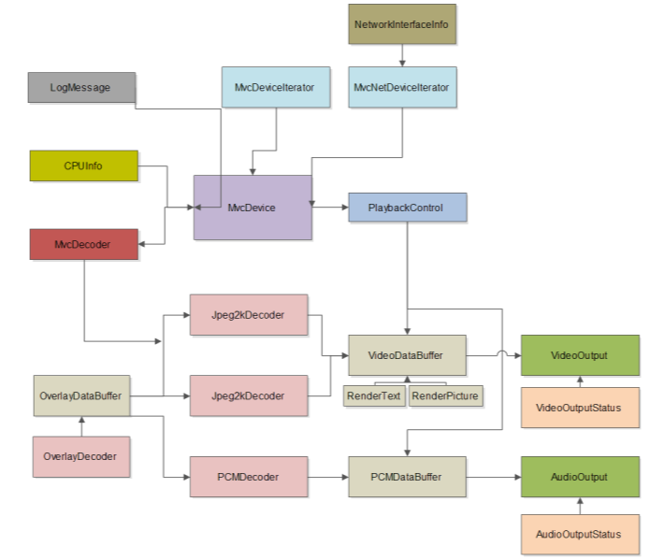

2.5资源的总体安排
表3给出了PCIE内部资源的分配情况：

PCI配置空间寄存器定义表
PCI配置空间地址偏移量 | 寄存器定义
PCI配置空间地址偏移量 | 31~24 | 23~16 |  | 15~8 | 7~0
00h | Device ID(0xCD45) |  |  | Vendor ID(0x32EF)
10h | PCI BAR0基地址寄存器，作为内存映射的配置空间
14h | PCI BAR1基地址寄存器，作为I/O映射的配置空间
18h | PCI BAR2基地址寄存器，作为局部总线的LAS0空间
1Ch | PCI BAR3基地址寄存器，作为局部总线的LAS1空间
3Ch |  |  | Interrupt Pin |  |  | Interrupt Line

PCI配置空间访问函数:
功能分类 | 接口函数原型 | 函数功能描述
PCI配置空间访问 | pci_bus_read_config_byte/word/dword | 以1、2或4字节的数据宽度对PCI总线上的目标设备的配置寄存器进行读操作
PCI配置空间访问 | pci_bus_write_config_byte/word/dword | 以1、2或4字节的数据宽度对PCI总线上的目标设备的配置寄存器进行写操作
PCI配置空间访问 | pci_read_config_byte/word/dword | 以1、2或4字节的数据宽度对PCI总线上的目标设备的配置寄存器进行读操作
PCI配置空间访问 | pci_write_config_byte/word/dword | 以1、2或4字节的数据宽度对PCI总线上的目标设备的配置寄存器进行读操作
PCI 设备工作状态设置 | pci_set_master | 将挂载在PCI总线上的设备设置为主设备，使其控制总线，具有发起总线操作的能力
PCI 设备工作状态设置 | pci_enable_device | 初始化挂载在 PCI 总线上的设备，使其能够被驱动软件使用
PCI 设备工作状态设置 | pci_disable_device | 关闭挂载在 PCI 总线上的设备
PCI 设备资源管理 | pci_resource_start | 获取 PCI 设备资源起始地址
PCI 设备资源管理 | pci_resource_end | 获取 PCI 设备资源结束地址
PCI 设备资源管理 | pci_resource_flags | 获取 PCI 设备存储资源属性标志
PCI 设备资源管理 | pci_resource_len | 获取 PCI 设备存储资源长度
PCI 设备资源管理 | pci_request_regions | 为 PCI 设备申请保留资源区域
PCI 设备资源管理 | pci_release_regions | 为 PCI 设备释放保留的 I/O 或存储资源区域
PCI 设备资源管理 | pci_alloc_consistent | PCI 一致性地址分配
PCI 设备资源管理 | pci_free_consistent | PCI 一致性地址释放
PCI 设备驱动模块管理 | pci_register_driver/ pci_module_init | 注册一个新的 PCI 设备驱动
PCI 设备驱动模块管理 | pci_unregister_driver | 注销一个 PCI 设备驱动
PCI 设备中断管理 | pci_interrupt_check | 检测目标中断源是否有中断信号
PCI 设备中断管理 | pci_interrupt_enable | 打开目标中断源
PCI 设备中断管理 | pci_interrupt_disable | 关闭目标中断源
PCI 设备中断管理 | pci_interrupt_clear | 清除中断源标志

表3 单片机内部资源的总体安排

3设计说明

3.1 PCI总线及驱动程序的实现

3.1.1 PCI总线及驱动程序的实现
PCI设备上有三种地址空间：I/O空间、存储空间和配置空间。CPU可以访问PCI设备上的所有地址空间，其中I/O空间和存储空间提供给设备驱动程序使用，而配置空间则由Linux内核中的PCI初始化代码使用。内核在启动时负责对所有PCI设备进行初始化，配置好所有的PCI设备，包括中断号IRQ以及I/O基地址，并在proc文件系统中 /proc/pci中列出找到的所有的PCI设备，以及这些设备的参数和属性。
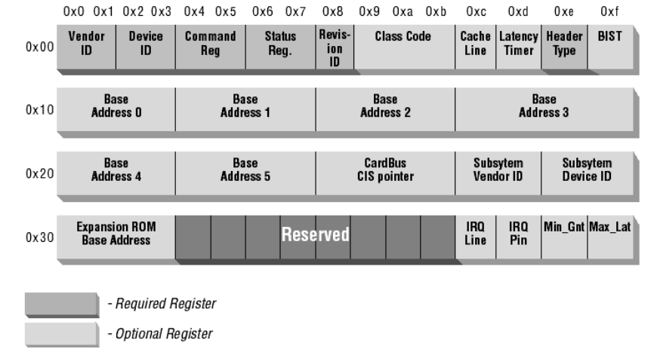
PCI规范中定义配置空间的大小为256个字节，分为头标区和设备有关区，其中前64个字节的寄存器内容为标准的定义，包括了制造商ID、设备ID、版本号等重要的信息，操作系统使用这些寄存器的内容来决定该PCI设备的驱动程序。
PCI总线最重要的功能就是通过基地址寄存器和局部配置寄存器在地址空间中重定位PCI设备。系统上电时，通过操作系统的PCI初始化代码判断系统中存储哪些设备，并建立协调的地址映射。所以基地址寄存器和局部配置寄存器是实现PCI驱动程序的关键。
PCI配置寄存器提供6个基地址寄存器（BASE0～BASE5）这些基地址都是系统中的物理地址，由操作系统进行分配的。操作系统的PCI初始化时会往分配给PCI设备的地址写到这些寄存器中。每一个PCI设备使用的基地址寄存器数组不一定相同。
Linux驱动程序通常使用struct结构来表示一种设备，而结体体中的变量则代表某一种具体的设备，该变量存放了与该设备相关的所有的信息。一般情况下一个驱动程序应该能够驱动多个同类的设备，每个设备之间使用次设备号进行区分。如果采用结构化数据来代表所有能由该驱动程序驱动的设备，那么就可以简地使用数组下标来表示次设备号。
在PCI驱动程序中，有两个很关键的数据结构，struct pci_driver其中最主要的是用于识别设备的id_table结构，以及用于检测设备的probe()函数和卸载设备的remove()函数。
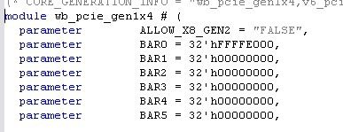

3.1.2 DMA访问
DMA是一种允许外围设备直接从内存存取数据而无需CPU全程参与的硬件机制，常用在需要高速大批量数据传输的系统中。整个DMA数据传输操作在“DMA控制器”的控制下进行，CPU只需在数据传输开始和结束时做出相应的处理。
IMB PCI板卡需要与x86主板进行大批量的音视频数据传输，所以在开发PCI驱动的时候考虑到这一点，为了保证音视频数据的实时传输，采用了DMA的设计方法。
通常，实现DMA传送需要至少４个基本的步骤：
- 、外设发出DMA请求；
- 、CPU响应DMA请求，并将总线控制权交给DMA控制器；
- 、执行DMA传输；
- 、传输完成，将总线控制权交还CPU。
IMB PCI的驱动程序，在open()函数的实现时，应该向kernel申请一条DMA通道，在close()函数中予以释放。当需要传输数据时，将开辟一块数据缓冲区用于数据的存放，同时将该缓冲区映射成外设可直接访问的DMA缓冲区。当传输完成时，IMB板卡发中断给驱动程序，通知CPU数据已经传输完毕，释放总线的控制权。

3.1.3 DMA通道的申请与释放
在使用DMA方式传输数据之前，需要向系统申请一个DMA通道，在驱动程序中，一般在设备的open()函数中实现。
- 、调用dma_set_mask()判断设备是否支持DMA功能；
- 、调用request_irq()向系统申请中断；
- 、调用request_dma()申请DMA通道；
- 、使用DMA进行数据传输；
- 、调用free_dma()释放DMA通道；
- 、调用free_irq()释放中断。

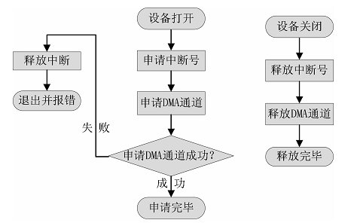
3.1.4 DMA数据传输

在使用DMA方式传输数据时，需要开辟一块内存区域用于CPU和外设交互数据。在Linux 2.6内核中能够用于分配DMA缓存区的有3个函数：
- kmalloc()；
- Get_free_pages()；
- Pci_alloc_consistent()；
地址分配成功后，只是一个虚拟地址，无法被外设所访问，还需要将缓存区地址映射成总线地址。对于PCI设备来说，缓存区的映射有两种方式：流DMA映射和一致DMA映射。区别在于，一致DMA映射具有更长的存活周期，它会占用一些相关的寄存器，但只要初期使用一次。
流DMA映射函数如下：
Dma_addr_t dma_map_single(struct device *pdev,void *buffer,size_t size,enum dma_data_direction direction)；
该函数返回缓存区buffer的总线起始地址，同时将总线的控制权将给外设。Size表示待发送的数据的大小，direction表示传输方向，DMA_TO_DEVICE表示发送发送到外设；DMA_FROM_DEVICE表示数据来自外设。
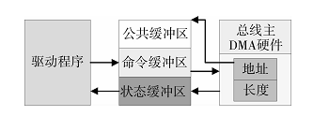
将总线控制权将给外设后，外设就可以从缓存区读写数据了。外设一般拥有2个及以上独立的DMA通道，每个通道包括1个DMA控制器和1个双向的FIFO。大多数的DMA控制器具有相似的架构，１个DMA缓存区的开始地址和1个记录待传输数据位字节数的计数寄存器。随着每次的传输，DMA控制器增加其地址寄存器数值和减少计数寄存器数值。当计数寄存器减少到0时，DMA控制器产生一个中断，并准备下一次的传输。
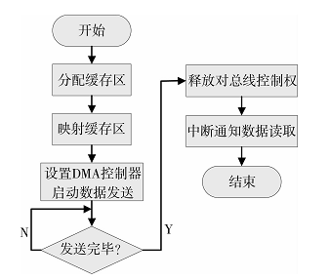

3.1.5 限制条件
主程序的这种安排有助于使中断程序比较简短，避免了优先级不同的各种中断程序间彼此等待，其缺点是命令或回波数据接收完后系统可能不会立即进行命令处理和数据处理。针对这种情况在主程序内尽量多安排了一些判断，以便尽量减小这种延时最短。

3.1.6 流程逻辑
主函数流程框图如图3所示。

3.2 IMB PCI寄存器定义

3.2.1系统总线寄存器

地址 | 名称 | 说明 | 读/写 |  | 宽度
DMA 相关寄存器
0x1000 | DMA_CTL | DMA 控制寄存器 |  | R |  | 32
0x1004 | DMA_STS | DMA 状态寄存器 |  | W/R |  | 32
0x1008 | DMA_ADDR | DMA 数据地址 |  | W/R |  | 32
0x100C | DMA_LEN | DMA数据长度寄存器 |  | W/R |  | 32
0x1010 | DMA_INT | DMA 中断控制寄存器 |  | W/R |  | 32
0x1014 | DMA_INT_DI | DMA_INT_DI(暂不使用) |  | W/R |  | 32
IP 通讯寄存器
0x1200 | PCI2PXA_DATA | PCI to PXA CPU 数据通道缓存地址 |  | W
0x1204 | PXA2PCI_DATA | PXA CPU to PCI 数据通道缓存地址 |  | R
0x1208 | PCI2PXA_LEN | PCI to PXA 数据包长度寄存器 |  | W/R
0x120C | PXA2PCI_LEN | PXA to PCI 数据包长度寄存器 |  | W/R
OPB总线操作寄存器
0x1400 | OPB_ADDR | OPB总线地址 |  | W
0x1404 | OPB_WDATA | OPB总线写数据 |  | W
0x1408 | OPB_ANC_RDATA | OPB总线辅助读数据 |  | R
0x140c | OPB_RDATA | OPB总线读数据 |  | R
0x1410 | OPB_STS | OPB总线读状态 |  | R
全局功能寄存器
0x1800 | RST_CTL | 软复位控制寄存器 |  | W
0x1804 | INT_STS | 中断状态寄存器 |  | W/R
内部总线操作寄存器
0x1C00 | LBUS_ADDR | 内部总线地址 |  | W
0x1C04 | LBUS _WDATA | 内部总线写数据 |  | W
0x1C08 | LBUS _ANC_RDATA | 内部总线辅助读数据 |  | R
0x1C0C | LBUS _RDATA | 内部总线读数据 |  | R
0x1C10 | LBUS _STS | 内部总线读状态 |  | R

上电启动后主程序首先调用初始化子程序，初始化子函数调用各功能模块的初始化子函数对单片机内部器件的各种寄存器和输入/输出端口进行初始化设置，以便为后续程序的运行做好准备。

3.2.2 OPB总线寄存器
该总线上的寄存器定义，需要参考INTOPIX JPEG2000解码核的数据手册。

3.2.3内部总线寄存器

地址 | 名称 | 说明 | 读/写 | 宽度
音视频播放控制寄存器
0x00 | START_CTL | 开始播放控制 | W | 32
0x04 | END_CTL | 播放完毕控制 | W | 32
0x08 | WM_HEADER | INTOPIX 水印头参数 | W/R | 32
0x10 | VIDEO_PARA1 | Video Source Parameter1 | W/R | 32
0x14 | VIDEO_PARA2 | Video Source Parameter2 | W/R | 32
0x18 | AUDIO_PARA1 | Audio Source Parameter 1 | W/R | 32
0x1C | AUDIO_PARA2 | Audio Source Parameter 2 | W/R | 32
0x20 | CONTENT_SEL | 播放内容选择 | W/R | 32
0x24 | AV_DELAY_CTL | 音视频输出延时控制 | W/R | 32
0x28 | MultiSync_CTL | 多机同步控制 | W/R | 32
0x30 | P_H_ACTIVE | lvds module control setting | W/R | 32
0x34 | P_H_BACK_PORCH | lvds module control setting | W/R | 32
0x38 | P_H_FRONT_PORCH | lvds module control setting | W/R | 32
0x3c | P_H_TOTAL | lvds module control setting | W/R | 32
0x40 | P_V_ACTIVE | lvds module control setting | W/R | 32
0x44 | P_V_BACK_PORCH | lvds module control setting | W/R | 32
0x48 | P_V_FRONT_PORCH | lvds module control setting | W/R | 32
0x4c | P_V_TOTAL | lvds module control setting | W/R | 32
0x54 | V_total_mpeg | MPEG V total size | W/R | 32
0x58 | H_total_mpeg | MPEG H total size | W/R | 32
0x60 | codestream_kind | 码流类型 | W/R | 32
0x64 | audio_channel_num | 音频通道数 | W/R | 32
0x68 | audio_freq | Audio frequency | W/R | 32
0x70 | jpeg_video_delay_num | JPEG视频输出延时控制 | W/R | 32
0x74 | jpeg_audio_delay_num | JPEG音频输出延时控制 | W/R | 32
0x78 | mpeg_video_delay_num | MPEG视频输出延时控制 | W/R | 32
0x7c | mpeg_audio_delay_num | MPEG音频输出延时控制 | W/R | 32
0x80 | frame_in_ddr | DDR缓存帧数控制 | W/R | 32
0x84 | left_eye_white_line | 3D左右眼信号交织控制 | W/R | 32
0x88 | right_eye_white_line | 3D左右眼信号交织控制 | W/R | 32
0x90 | slave_sync_sel | 主从板同步控制 | W/R | 32
0x94 | jpeg_output0_ctl | JPEG禁止输出 | W/R | 32
0xf0 | DEBUG | 测试模式寄存器

3.3总线寄存器详细说明

3.3.1系统总线寄存器

3.3.1.1DMA控制寄存器

ADDR |  | REGISTER NAME |  | REGISTER DESCRIPTION | R/W | RESET VALUE
 |  | DMA_CTL |  | DMA 控制寄存器 | R/W | See Bit Field
CTRL Bit Field
Bit | Name |  | Description |  |  |  | Reset Value
0 | DMA_START |  | DMA 开始工作控制位；  写1，DMA启动；  写0，无效； |  |  |  | 0
1 | INT_DIS |  | 中断使能控制位：  写1，DMA结束时不产生中断；  写0，DMA结束时产生中断； |  |  |  | 0
其他 | 保留 |  |  |  |  |  | 0

3.3.1.2 DMA状态寄存器
ADDR |  | REGISTER NAME |  | REGISTER DESCRIPTION | R/W | RESET VALUE
 |  | DMA_STS |  | DMA 状态寄存器 | R/W | See Bit Field
CTRL Bit Field
Bit | Name |  | Description |  |  |  | Reset Value
0 | DMA_DONE_STS |  | DMA 操作结束状态位：  当一次DMA操作结束时，该位置1；  下一次DMA操作开始时，该位置0； |  |  |  | 0
其他 | 保留 |  |  |  |  |  | 0

3.3.1.3 DMA数据起始地址

ADDR |  | REGISTER NAME |  | REGISTER DESCRIPTION | R/W | RESET VALUE
 |  | DMA_ADDR |  | DMA 数据地址寄存器 | R/W | See Bit Field
CTRL Bit Field
Bit | Name |  | Description |  |  |  | Reset Value
0~31 | DMA_ADDR |  | DMA传输的数据在内存中的起始地址，  此地址必须128字节对齐 |  |  |  | 0

3.3.1.4 DMA数据长度寄存器

ADDR |  | REGISTER NAME |  | REGISTER DESCRIPTION | R/W | RESET VALUE
 |  | DMA_LEN |  | DMA数据长度寄存器 | R/W | See Bit Field
CTRL Bit Field
Bit | Name |  | Description |  |  |  | Reset Value
0~23 | DMA_LEN |  | DMA传输的数据长度；  单位：字节；  必须是8字节的倍数； |  |  |  | 0
Others | 保留

3.3.1.5 DMA中断控制寄存器

ADDR |  | REGISTER NAME |  | REGISTER DESCRIPTION | R/W | RESET VALUE
 |  | DMA_INT |  | DMA 中断控制寄存器 | R/W | See Bit Field
CTRL Bit Field
Bit | Name |  | Description |  |  |  | Reset Value
0 | INT_CLR |  | 中断清除位；  写1将清除中断；  写0无效； |  |  |  | 0

DMA使用流程说明：
内存中准备一次DMA用到的数据
配置DMA地址寄存器/长度寄存器
配置DMA控制寄存器，开始DMA操作
等待中断产生
得到中断，操作DMA中断控制寄存器，清除中断
重复 0 到4 步骤N次，缓存N帧数据
配置播放控制寄存器，开始播放视频帧
重复0到4，直到视频播放完毕

3.3.1.6 PCI to CPU 数据/长度寄存器

ADDR | REGISTER NAME | REGISTER DESCRIPTION | R/W | RESET VALUE
 | PCI2CPU_DATA | PCI 到CPU IP包数据缓存地址 | W | See Bit Field
ADDR | REGISTER NAME | REGISTER DESCRIPTION | R/W | RESET VALUE
 | PCI2CPU_LEN | PCI 到CPU IP包长度 | WR | See Bit Field
在PCI向CPU端传送数据包之前，应查询状态寄存器的PCI到CPU数据缓冲空标志，如果为1，PCI可向PCI2CPU_DATA写入一个数据包, 最后将数据包的长度写入PCI2CPU_LEN；写入后，CPU端产生中断；
CPU端查询到状态寄存器的PCI to CPU数据缓冲非空标志为1时，可根据数据包长度读出该数据包；数据读取完毕后，向PCI2CPU_LEN写入全0清掉中断。

3.3.1.7 CPU to PCI数据/长度寄存器

ADDR | REGISTER NAME | REGISTER DESCRIPTION | R/W | RESET VALUE
 | CPU2PCI_DATA | CPU到PCI IP包数据缓存地址 | R | See Bit Field
ADDR | REGISTER NAME | REGISTER DESCRIPTION | R/W | RESET VALUE
 | CPU2PCI_LEN | CPU 到PCI IP包长度 | WR | See Bit Field
当CPU端软件向CPU2PCI_DATA写入一个数据包后，将数据包的长度写入CPU2PCI_LEN 地址；写入后，PCI端产生中断；PCI查询到状态寄存器的CPUtoPCI数据缓冲非空标志 为1时，可根据数据包长度读出该数据包；数据读取完毕后，向CPU2PCI_LEN写入全0 清掉中断。

3.3.1.8 软件复位控制
ADDR | REGISTER NAME | REGISTER DESCRIPTION | R/W | RESET VALUE
 | SRST_CTL | 软件复位控制 | W | See Bit Field
Bit0: 写入1将产生FPGA内部软件复位
硬件将自动将该位清0，软件写0无效

3.3.1.9 中断状态寄存器

ADDR |  | REGISTER NAME |  | REGISTER DESCRIPTION | R/W | RESET VALUE
 |  | INT_STS |  | 中断状态寄存器 | R | See Bit Field
CTRL Bit Field
Bit | Name |  | Description |  |  |  | Reset Value
0 | DMA_INT_STS |  | DMA 操作结束时，该位置1，并产生PCIe中断；  清除此中断，参见DMA 相关寄存器 |  |  |  | 0
 | FIFO_INT_STS |  | 当IP FIFO 不空时，该位置1，并产生PCIe端中断；  此中断不用清除，当FIFO中数据读完时，自动清除 |  |  |  | 0
其他 | 保留 |  |  |  |  |  | 0

3.3.1.10 OPB总线操作寄存器

这些寄存器是用来使PCIe端主机操作IntoPix IP核的OPB总线，可对其总线上的寄存器进行读写操作。
INTOPIX JPEG2000解码核的OPB 寄存器定义参见解码核DATASHEET。
寄存器：
<OPB总线地址>：提供要访问OPB总线的地址
<OPB总线写数据>：提供写数据
<OPB总线辅助读数据>：提供给内部逻辑产生读操作
<OPB总线读状态>：BIT0提供读操作完成状态 opb_read _rdy
<OPB总线读数据>：提供从OPB总线读出的数据
操作流程：
写操作：
<1> 写<OPB总线地址>，提供OPB总线地址
<2>把数据写入<OPB总线写数据>即可
读操作：
<1>写<OPB总线地址>，提供OPB总线地址
<2>读取<OPB总线辅助读数据>，但忽略读进来的数据
<3>读<OPB辅助读状态>，如果 opb_read_rdy 为1，则OPB总线读操作完成，读取<OPB总线读数据>即可。

3.3.2 OPB总线寄存器设计说明

3.3.2.1程序描述
参见INTOPIX JPEG2000 解码核的数据手册。

3.3.2.2输入项
char x：字符型x输入参数表示时钟寄存器地址。

3.3.2.3流程逻辑
该函数的流程框图由图7给出。

3.3.2.4接口
图8给出了读时钟寄存器子函数Clock_Read(char z)有关的接口，在避碰声纳软件中该函数分别被5个函数所调用，并通过一个char型实参向一个char型形参传递数值，从而实现参数传递。

3.3.3内部总线寄存器设计说明

3.3.2.1开始播放控制寄存器
ADDR | REGISTER NAME | REGISTER DESCRIPTION | R/W | RESET VALUE
 | START_CTL | 开始播放控制寄存器 | W | See Bit Field
Bit0: 写1 使能音视频播放；
无需S/W清零
默认值为0
Bit1:
其它位：保留。

3.3.3.2播放完毕控制
ADDR | REGISTER NAME | REGISTER DESCRIPTION | R/W | RESET VALUE
 | END_CTL | 播放结束控制 | W | See Bit Field
Bit0:当影片播完最后一桢后，将该位置1,FPGA将进行完整性校验相关工作
其它位：保留。

3.3.3.3 INTOPIX水印头参数
ADDR | REGISTER NAME | REGISTER DESCRIPTION | R/W | RESET VALUE
 | WM_HEADER | INTOPIX水印头参数 | W | See Bit Field
Bit0：写1表明播放3D影片，写0 表明播放2D影片;
默认值为0;
播放影片前需要设定该参数；
此位等同于INTOPIX水印头中的ACTIVE 位
Bit7:4: FPS MODE 设置，参见水印及INTOPIX 文档，默认值为0X0
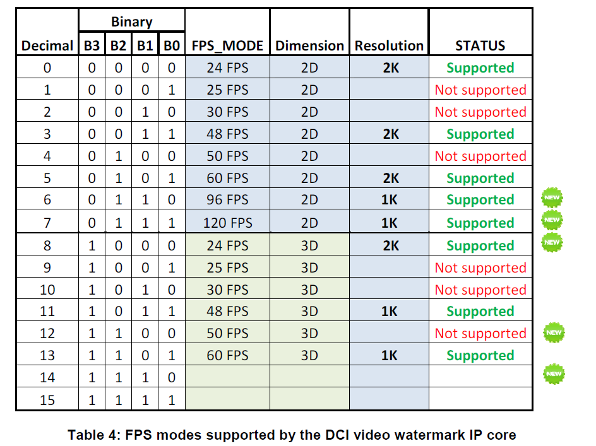
其它位：保留。

3.3.3.4INTOPIX SOS头参数

3.3.3.5 VIDEO_PARA1(视频参数1)

ADDR | REGISTER NAME | REGISTER DESCRIPTION | R/W | RESET VALUE
 | VIDEO_PARA1 | 片源参数1 | W | See Bit Field
Bit15：8：帧率设置：参看下表（摘自INTOPIX 解码核DATASHEET）默认80 frame_rate_divide2
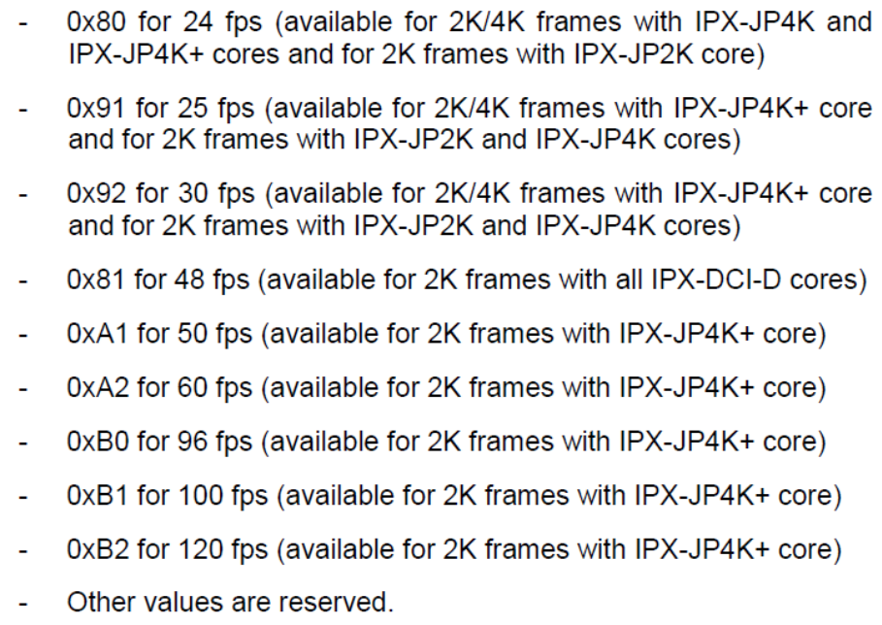

3.3.3.6VIDEO_PARA2(视频参数2)

3.3.3.7 AUDIO_PARA1(音频参数1)

3.3.3.8 AUDIO_PARA2(音频参数2)

3.3.3.9 CONTENT_SEL(播放内容选择)

3.3.3.10 AV_DELAY_CTL (音视频延时控制)

3.3.3.11 MULTI-SYNC_CTL(多机同步播放控制)

3.3.3.12 LVDS参数控制

ADDR | REGISTER NAME | REGISTER DESCRIPTION | R/W | RESET VALUE
 | P_H_ACTIVE | lvds module control setting | W/R | See Bit Field
 | P_H_BACK_PORCH | lvds module control setting | W/R | See Bit Field
 | P_H_FRONT_PORCH | lvds module control setting | W/R | See Bit Field
 | P_H_TOTAL | lvds module control setting | W/R | See Bit Field
 | P_V_ACTIVE | lvds module control setting | W/R | See Bit Field
 | P_V_BACK_PORCH | lvds module control setting | W/R | See Bit Field
 | P_V_FRONT_PORCH | lvds module control setting | W/R | See Bit Field
 | P_V_TOTAL | lvds module control setting | W/R | See Bit Field

3.3.3.13 codestream_kind(播放内容选择)

ADDR | REGISTER NAME | REGISTER DESCRIPTION | R/W | RESET VALUE
 | codestream_kind | 播放内容选择 | W/R | See Bit Field
Bit1:0:
00: 原始视频播放
(指COM-E软解MPEG2/H264后通过PCIE接口直接下发解完码的视频）
01: JPEG2000 影片播放，默认
10: MPEG2 码流播放
11: HDMI 视频播放

3.3.3.14 audio_channel_num(音频参数1)

ADDR | REGISTER NAME | REGISTER DESCRIPTION | R/W | RESET VALUE
 | audio_channel_num | 音频参数1 | W | See Bit Field
此寄存器用来设定音频输入的声道数
Bit7:0： 00000001： 6 声道
00000010： 8声道
00000011： 16声道
其他： 保留

3.3.3.15 audio_freq(音频参数2)

ADDR | REGISTER NAME | REGISTER DESCRIPTION | R/W | RESET VALUE
 | audio_freq | 音频参数2 | W/R | See Bit Field
此寄存器用来设定音频输入／输出采样率
输入输出采样率：
Bit7：0：
0000 48KHZ输入，48KHZ输出，默认
0001 96KHZ输入，96KHZ输出
0010 44.1KHZ输入，44.1KHZ输出
0011 88.2KHZ输入，88.2KHZ输出
0100 48KHZ输入，96KHZ输出
0101 96KHZ输入，48KHZ输出

3.3.3.16 JPEG音视频延时控制

ADDR | REGISTER NAME | REGISTER DESCRIPTION | R/W | RESET VALUE
 | jpeg_video_delay_num | JPEG视频延时控制 | W/R | See Bit Field
 | jpeg_audio_delay_num | JPEG音频延时控制 | W/R | See Bit Field
此寄存器用来设定JPEG音视频延时控制，默认值为0

3.3.3.17 MPEG音视频延时控制

ADDR | REGISTER NAME | REGISTER DESCRIPTION | R/W | RESET VALUE
 | mpeg_video_delay_num | MPEG视频延时控制 | W/R | See Bit Field
 | mpeg_audio_delay_num | MPEG音频延时控制 | W/R | See Bit Field
此寄存器用来设定MPEG音视频延时控制，默认值为0

3.3.3.18 3D左右眼交织控制

ADDR | REGISTER NAME | REGISTER DESCRIPTION | R/W | RESET VALUE
 | left_eye_white_line | 3D左右眼交织控制 | W/R | See Bit Field
 | right_eye_white_line | 3D左右眼交织控制 | W/R | See Bit Field
此寄存器用来设定3D左右眼交织控制，每帧的最后一行用于判别3D左右眼
左眼帧：每帧最后一行前25%纯白，后75%纯黑；
右眼帧：每帧最后一行前75%纯白，后25%纯黑；
left_eye_white_line：每帧最后一行25%位置
right_eye_white_line：每帧最后一行75%位置

3.3.3.19 slave_sync_sel(多机同步播放控制)

ADDR | REGISTER NAME | REGISTER DESCRIPTION | R/W | RESET VALUE
 | slave_sync_sel | 多机同步播放控制 | W/R | See Bit Field
Bit0：多机同步播放主从 0：主机，1：从机，默认为主机

3.3.3.20 jpeg_output0_ctl(JPEG禁止输出控制)

ADDR | REGISTER NAME | REGISTER DESCRIPTION | R/W | RESET VALUE
 | jpeg_output0_ctl | JPEG禁止输出控制 | W/R | See Bit Field
Bit0：JPEG禁止输出控制 0：正常输出，1：JPEG音视频禁止输出，默认为0

3.4类库各类的详细定义说明

3.4.1 AudioOutput Class
物理或虚拟的音频输出类，该MVC20x媒体块上创建一个特定种类的意志打开音频输出分配物理资源。这些资源可用于由输出处理的解码器。该解码器必须使用connectOutput（）方法从一个连接解码器。定义头文件mvc2api_output.h
接口 | 定义 | 说明 | 备注
状态枚举体 | enum AUDIOPROPERTY | AudioProperty_16bit_Samples = (1<<0),  AudioProperty_20bit_Samples = (1<<1),  AudioProperty_24bit_Samples = (1<<2),  AudioProperty_Bitstream_Support = (1<<3),  AudioProperty_Video_Embedding = (1<<4) | 软件实现
 | virtual ~AudioOutput(); | 重写释放资源 | 软件实现
 | AudioOutput(); |  | 软件实现
重载构造函数 | AudioOutput(const AudioOutput & other); |  | 软件实现
重载构造函数 | AudioOutput(TMmRc * resultPointer, const MvcDevice & mvcDevice, uint32_t numberOfChannels,  uint32_t audioProperty = 0); |  | 软件实现
成员函数 | TMmRc getAudioOutputStatus(AudioOutputStatus& status, AudioOutputStatus::TIME_RESOLUTION  res= AudioOutputStatus::Resolution_1s) const
成员函数 | getAudioOutputStatus | 不明白如何定义 | FPGA提供寄存器：
成员函数 | getChannelMute | 。  读取AUDIO_MUTE_CTL寄存器，定义见setChannelMute | FPGA提供寄存器：
成员函数 | getNumberOfChannels | 读取通道数量  PCMDecoder类里也有该函数  返回的是PCMDataBuffer 或者是PCMDecoder类里  设置的 setNumberOfChannels  寄存器为audio_channel_num_CTL  但是目前此寄存器是自定义的编码，不是实际的通道数值，要改过来 | FPGA提供寄存器：
成员函数 | getOuputFrequency | 赫兹的采样频率，允许48000或96000值  获取输出音频采样率，输入的采样率可以转换成另一个采样率（仅限48KHZ / 96KHZ之间）  寄存器为audio_freq_CTL  但是这个寄存器是统一设置了输入源的采样率和输出的采样率，包括转换关系），  需要重新定义两个寄存器  AUDIO_IN_FREQ  和 AUDIO_OUT_FREQ ,  然后内部生成原来的寄存器值  该函数从AUDIO_OUT_FREQ 获取值 | FPGA提供寄存器：
成员函数 | getOutputDelay | 获取音频偏移（相对于视频）  寄存器为audio_setup_delay_VALUE | FPGA提供寄存器：
成员函数 | setChannelMute | FPGA将提供该寄存器，可以进行16声道中的任意省道进行静音，寄存器低16BIT有效  寄存器为AUDIO_MUTE_CTL | FPGA提供寄存器：
成员函数 | setOutputDelay | 设置音频偏移（相对于视频），实时调节  寄存器为audio_setup_delay_VALUE | FPGA提供寄存器：
成员函数 | setOutputFrequency | 设置输出音频采样率，输入的采样率可以转换成另一个采样率（仅限48KHZ / 96KHZ之间）  寄存器为audio_freq_CTL  但是这个寄存器是统一设置了输入源的采样率和输出的采样率，包括转换关系），  需要重新定义两个寄存器  AUDIO_IN_FREQ  和 AUDIO_OUT_FREQ ,  然后内部生成原来的寄存器值  该函数写AUDIO_OUT_FREQ | FPGA提供寄存器：
成员函数 | setUserData(uint32_t channel, constuint8_t * userData, uint32_t size) | 优先级低  AES3 编码用户数据  板卡不支持 | FPGA提供寄存器：板卡不支持
成员函数 | setVolume(uint32_t firstChannel, uint32_t numChannels, const float* volumeArray) | 优先级低 | FPGA提供寄存器：板卡不支持
成员函数 | setVolumeDB(uint32_t firstChannel, uint32_t numChannels, const float* volumeArray) | 优先级低 | FPGA提供寄存器：板卡不支持

3.4.2 DataBuffer Class
传输数据缓冲类，This class is used to transfer data to the MVC card. A decoder will create a number of DataBuffers which will be provided by the decoder. A application should get a DataBuffer from the decoder, fill it with one frame and set additional information (like timestamp or userdata). After the data was copied to the buffer, the application will set the size to transfer using setInSize() method. The transfer will be started by the send() method. After calling send(), the buffer is invalid an cannot be used anymore。定义头文件mvc2api_decoder.h
接口 | 定义 | 说明 | 备注
 | virtual ~DataBuffer(); | 重写释放资源 | 软件实现
 | DataBuffer(); |  | 软件实现
重载构造函数 | DataBuffer(const DataBuffer& other); |  | 软件实现
重载构造函数 | DataBuffer(MvcDecoderPrivate * mvcdec, MemoryBuffer * mem); |  | 软件实现
成员函数 | uint32_t copy(const uint8_t * srcblock, uint32_t size); |  | 软件实现
成员函数 | uint8_t * getBufferAddress(); |  | 软件实现
成员函数 | uint32_t getFreeSize(); | 1 返回dec.getDataBuffer(datbuf, 2*1024*1024) 中的 SIZE，dec 是Jpeg2kDecoder PCMDECODER MPEGDECODER | 软件实现
成员函数 | uint32_t getInSize(); | 返回 SETINSIZE 的值， | 软件实现
成员函数 | uint32_t getTimeStamp() const; | FPGA无用，先返回SETTIMESTAMP的值 | FPGA提供寄存器  或是软件实现？
成员函数 | TMmRc send(); | 1 配对使用SETINSIZE  2 启动DMA传输当前BUFFER里的帧 到卡里 | 软件实现和驱动实现
成员函数 | TMmRc send(uint32_t size); | 1 无需使用SETINSIZE ，直接根据SIZE启动DMA传输  内部应该调用SETinSIZE 函数发送给FPGA  SIZE参数 | 软件实现和驱动实现
成员函数 | void setDecryptionSize(uint32_t plainOffset, uint32_t sourceLength); | 根据两个参数，下发给FPGA 这些参数 | FPGA提供寄存器：
成员函数 | void setInSize(uint32_t size); | 1 上层软件设置，当前BUFFER里的数据大小，此大小为DMA传送的数据大小。  要发送给FPGA 告知当前数据（数据体加补零大小） | 软件实现
成员函数 | TMmRc setKeyId(const mvc2::UuidValue & keyid, const uint8_t * iv, const uint8_t * cv); | 直接下发给FPGA 解密用  问题： 每一帧密文是否都对应着一套这个参数下发，每帧的CV和IV都不同？？  如果只是按照每个分本下发一次，那每帧的IV/CV岂不是相同？？ | FPGA提供寄存器：
成员函数 | TMmRc setKeyIndex(uint16_t keyindex, const uint8_t * iv, const uint8_t * cv); | 优先级低 | FPGA提供寄存器：目前认为无用，暂时不提供
成员函数 | TMmRc setMicValue(const uint8_t * micBlock, uint32_t size); | 下发FPGA 校验用 | FPGA提供寄存器
成员函数 | void setTimeStamp(uint32_t stamp); | 4KIMB 未用到此参数，保留，当调用GETSTIMESTAMP时返回设置值 | FPGA提供寄存器  或是软件实现？
成员函数 | void setUserData(uint32_t data); | 优先级低 | FPGA提供寄存器：目前认为无用，暂时不提供
 | TMmRc wait(uint32_t timeout); | 1 TIMEOUT 值达到（且 数据没传完） 返回 MMRC—TIMEOUT  2 当BUFFER里的数据 传送DMA完成，返回 MMRC——OK | 软件实现，读取DMA 状态寄存器

3.4.3 Jpeg2kDecoder Class
Jpeg2k解码器类，This class will create a JPEG 2000 video decoder on the MVC card and establish a virtual transfer channel。定义头文件mvc2api_decoder.h
接口 | 定义 | 说明 | 备注
枚举体 | enum CREATION_FLAGS | Create_4K_Decoder = (1<<0),  Create_HighFrameRate = (1<<1) | 软件实现
枚举体 | enum MODE_4K | MODE_4K_Off = 0,  MODE_4K_Automatic = 1,  MODE_4K_Always = 2,  MODE_4K_DropScale = 3 | 软件实现
 | virtual ~Jpeg2kDecoder(); | 重写释放资源 | 软件实现
构造函数 | Jpeg2kDecoder(); |  | 软件实现
重载构造函数 | Jpeg2kDecoder(const Jpeg2kDecoder& other); |  | 软件实现
重载构造函数 | Jpeg2kDecoder(TMmRc * resultPointer, const Jpeg2kDecoder & linkedDecoder); |  | 软件实现
重载构造函数 | Jpeg2kDecoder(TMmRc * resultPointer, const MvcDevice & mvcDevice, uint32_t creationFlags =  0); |  | 软件实现
成员函数 | float getFrameRate() const; | 得到帧率  寄存器为VIDEO_PARA1  后期该寄存器改名为 FRAME——RATE | Fpga寄存器设置：
成员函数 | uint32_t getFrameRateTicks() const; | 优先级低 | FPGA提供寄存器：目前认为无用，暂时不提供
成员函数 | TMmRc set4kMode(MODE_4K mode); | 设置4K模式  寄存器直接配置INTOPIX解码核内部OPB总线上的寄存器  prp option  模式之间的对应关系  参见《IMB与micro寄存器对应关系.txt》  例子：  // 2. 设置PRP options  // OPB_WRITE，ADDRESS=0x0010，DATA=0x73020000 (0000 for normal option)  VIRTEX5_WriteReg32(hDev, OPB_ADDR, 0x0010); // write adr  VIRTEX5_WriteReg32(hDev, OPB_WDATA,INTOPIX_DECOPT); // write adr  几个需要设置的OPB寄存器需要按顺序依次设置， 参见BMD参考代码 | FPGA寄存器设置
成员函数 | TMmRc setColorSpace(const ColorSpace & space); | 优先级低 | FPGA提供“相应”寄存器。板卡不支持
成员函数 | TMmRc setCutOffLevel(uint8_t cutoff); | 优先级低 | FPGA提供寄存器  板卡不支持、不清楚
成员函数 | void setFrameRate(float rate); | 设置帧率  其中包括两步操作：  1．  设置INTOPIX解码核的内部寄存器prp option，如下  几个需要设置的OPB寄存器需要按顺序依次设置， 参见BMD参考代码  //1. 设置Rate  //OPB_WRITE，ADDRESS=0x0010，DATA=0x74010080 (80 for 24 fps)  VIRTEX5_WriteReg32(hDev, OPB_ADDR, 0x0010); // write adr  VIRTEX5_WriteReg32(hDev, OPB_WDATA,FRAME_RATE); // write adr 24fps  其中的帧率设置值,FRAME_RATE要按照INTOPIX的编码方式，软件需要根据对应关系自行转换  0x74010080 // 24fps  0x74010092 // 30fps  0x74010081 // 48fps  0x740100A1 // 50fps  0x740100A2 // 60fps  0x740100B0 // 96fps  0x740100B2 // 120fps  其中的最低字节为帧率，前面为发给PRP寄存器的命令  2．设置FPGA内部寄存器VIDEO_PARA1  后期该寄存器改名为 FRAME——RATE  此寄存器的值可按真实帧率值设置  目前这个寄存器是按照 INTOPIX的编码实现，需要更改 | Fpga寄存器设置：
成员函数 | void setFrameRateTicks(uint32_t ticks); | 优先级低 | FPGA提供寄存器：目前认为无用，暂时不提供
成员函数 | TMmRc setResolutionDivider(uint8_t div); | 优先级低 | FPGA提供寄存器：目前认为无用，暂时不提供
 | Jpeg2kDecoder& operator =(const Jpeg2kDecoder& other); |  | 软件实现

3.4.4 PlaybackControl Class
此类控制播放和解码器，这个方法将创建一个PlaybackControl对象并将它附加到一个给定的MvcDevice。定义头文件mvc2api.h
接口 | 定义 | 说明 | 备注
播放状态枚举体 | enum PLAYBACK_STATE | Stopped = 0（该卡是在停止状态。无视频将被显示，直到run或pause被调用）  Running = 1（目前该显卡的运行状态。视频和音频会播放。）  Paused = 2（MVC的卡是在暂停状态。冻结帧会显示或存储卡等待的第一个解码的帧。） | 软件实现
默认构造函数 | PlaybackControl(); | 构造对象 | 软件实现
重载构造函数 | PlaybackControl(TMmRc * resultPointer, const MvcDevice &mvcdev); |  | 软件实现
虚析构函数 | virtual ~PlaybackControl(); | 重写释放资源 | 软件实现
成员函数 | TMmRc run(); | 开始播放  此状态记录在寄存器 PLAY_CTL 里，当PLAY——START出发后， RUN 状态有效，直到PAUSE或者被复位 | fpga寄存器设置：
成员函数 | TMmRc pause(); | SMS层或是当前层实现发生同一帧音视频，  需要软件设置一下静音寄存器实现 暂停时的静音处理  此状态记录在寄存器 PLAY_CTL 里， | fpga寄存器设置。  SMS层或是当前层实现发生同一帧音视频？
成员函数 | TMmRc stop(); | 停止播放（在stop方法将停止整个播放并显示停止特定图像，通常这是一个黑帧。所有解码器缓冲区将被刷新。）SMS不再下发音视频帧  此状态记录在寄存器 PLAY_CTL 里，当复位后  置1，直到play_start命令 | fpga寄存器设置。  软件实现，停止时直接按照播放完毕流程处理  j2kdec.setEndOfStream();  ///XLQ: pcmDec.setEndOfStream();  playctrl.waitForEndOfStream();
成员函数 | TMmRc singleStep(int32_t NumberOfFrames); | 单步跳过几帧（此功能使播放由多个帧前进。如果播放未暂停，暂停会激活。正常的用法是singeStep（1），步进到下一帧。一个单步（10）将跳过9帧，并显示以下帧。） | fpga寄存器设置。  SMS层或是当前层跳发音视频帧？
成员函数 | TMmRc runSpeed(float speed); | 使用指定的速度回放（此函数类似于run函数，但这里的运行速度可设置。速度应大于0而不高（不超过3个），因为最大的速度是由所述解码速度的限制。对于更高的播放速度播放器需要跳过的帧将它们转移到该卡。）  运行此快进功能时，FPGA内部将实现静音，需要软件设置一下静音寄存器  SMS层或是当前层实现跳帧发送音视频 | fpga寄存器设置。  SMS层或是当前层跳发音视频帧？
成员函数 | PLAYBACK_STATE getState(uint32_t *timeStamp = 0); | 获取当前播放状态  寄存器 PLAY_CTL  目前该寄存器只供用来START 播片，需要记录RUN STOP PAUSE状态 | FPGA提供寄存器：
成员函数 | TMmRc connect(const MvcDecoder& dec); | 将一个解码器绑定到播放控制上 | 软件实现
成员函数 | TMmRc setSyncSlave(bool enable); | 目前考虑多机同步设置主从使用  slave_sync_sel 寄存器  从机不播音频，只播视频 | 设置板卡寄存器
成员函数 | TMmRc disconnect(const MvcDecoder& dec); | 将播放控制与解码器解除绑定 | 软件实现
成员函数 | TMmRc waitForEndOfStream(); | 等待流尾，当setEndOfStream结束后，等待FPGA返回结束标识，  增加寄存器 Play_sts,  增加状态位play_comlete | fpga提供状态寄存器查询
成员函数 | TMmRc flush(uint32_t keepTime, uint32_t *nextTimeStamp); | 刷新缓冲区 | 不清楚

3.4.5 MvcDevice Class
MVC设备类，This class is used to access a MVC20x media block. Objects of this class cannot be directly created, you need to use a MvcDeviceIterator or MvcNetDeviceIterator.。定义头文件mvc2api_device.h
接口 | 定义 | 说明 | 备注
解码类型枚举体 | enum DecoderType | Type_UnknownDecoder = 0,  Type_Jpeg2kDecoder = 1,  Type_PCMDecoder = 2,  Type_Mpeg2Decoder = 3,  Type_TestDecoder = 4,  Type_OverlayDecoder = 5  Type_SubtitleDecoder = 6
枚举体 | enum CLOCKID | ClockId_SM = 0,  ClockId_Firmware = 1,  ClockId_System = 2
枚举体 | enum OUTPUTMODE | OutputMode_SDI = 0,  OutputMode_DVI = 1
枚举体 | enum PRODUCTCODE | ProductCode_MVC200DC = 2224,  ProductCode_MVC201 = 2250  辰星定义为：  ProductCode_AQ34 = 1234 | 软件实现
默认构造函数 | MvcDevice(); | 构造对象 | 软件实现
重载构造函数 | MvcDevice(const MvcDevice &indev); | 构造对象 | 软件实现
默认析构函数 | ~MvcDevice(); | 重写释放资源 | 软件实现
重载运算符 | MvcDevice &operator =(const MvcDevice &mvcdev); | 重载运算符 | 软件实现
成员函数 | TMmRc getDeviceState() const; | 获取设备状态  Return Values Description  MMRC_MVC2_OpenFailed CreateFile could not open device  MMRC_MVC2_WrongDriverInterfaceVersion API and driver are not compatible  MMRC_MVC2_BadPowerSupply power supply is not connected  MMRC_MVC2_BootImageNotLoaded basic bootup procedure failed  MMRC_Ok device is up and running | 暂时不能实现，只返回MMRC_Ok
成员函数 | uint32_t getUID() const; | 板子编号 | 从SM中读出（产品编号）
成员函数 | VersionValue  getFirmwareVersion() const; | 获取固件版本  FPGA版本号  添加FPGA版本号寄存器 | FPGA提供
 | VersionValue getAPIVersion() const; |  | 软件实现,读取自身固化的版本号
 | VersionValue getBootloaderVersion() const; | 获取ARM版本号 | 从SM中读出
 | VersionValue getDriverVersion() const; | X86下的驱动版本号 | 软件实现,读取自身固化的驱动版本号
成员函数 | CPUInfo getCPUInfo(uint32_t cpuIndex) const; | VC201 [PCB V1.1]，PCB的版本号  UID: 2250.000026，板子编号  API version: 11.0.95.18814，SDK版本号  driver version: 1.16.11.18813，驱动版本号  firmware version: 1.16.81.18813，FPGA  bootloader version: 1.3.7.18217，嵌入值 | 软件实现,读取自身固化的CPU信息
 | static const char * getErrorDescription(TMmRc rc); |  | 从SM中读出
 | static const char * getErrorString(TMmRc rc); |  | 从SM中读出
 | TMmRc getLastError() const; |  | 从SM中读出
成员函数 | NetworkInterfaceInfo getNetworkConfiguration() const; | Gets network information of the device. The MVC card driver provides a virtual network driver which can be used to communicate with the device. | 软件实现
成员函数 | uint32_t getPCIBus() const; |  | 从x86下centos系统获得
成员函数 | uint32_t getPCISlot() const; | PCI总线 | 从x86下centos系统获得
成员函数 | TMmRc getPowerDownStatus(int32_t * powerState, int32_t * powerDownTime, int32_t *  timeToPowerDown); |  | 暂时不能实现
成员函数 | uint32_t getProductCode() const; | 1234 | 软件实现（枚举类型）
成员函数 | uint32_t getProductRevision() const; | 获取PCB版本号 | 从SM中读出
成员函数 | VersionValue getSecurityBootloaderVersion() const; | 需要从SM中获取bootloader版本号 | 从SM中读出
成员函数 | TMmRc getSecurityManagerHwStatus(uint16_t* secAppCrc16, int32_t* mainFpgaProgRc, int32_t*  outFpgaProgRc, int32_t* rtcInitRc); | 优先级低 | 不清楚，暂时不实现
成员函数 | VersionValue getSecurityManagerVersion() const; |  | 从SM中读出
成员函数 | time_t getSystemPosixTime(CLOCKID clockId = ClockId_SM); | 嵌入式系统时间 | 从SM中读出
成员函数 | SystemStatus getSystemStatus(bool readTemperatures = true) const; |  | 暂时不能实现
成员函数 | uint64_t getUptimeMs(CLOCKID clockId = ClockId_SM); | select the clock to read out, 0 for SM, 1 for firmware, 2 for  local OS | - getSystemPosixTime；  - 王斌  - X86时钟软件实现
成员函数 | TMmRc putMessage(uint32_t severity, uint32_t subid, char * msg, uint32_t msgsize); | 优先级低 | 无日志信息？
成员函数 | TMmRc resetCard(); | 有 SRST_CTL寄存器，可供板卡（FPGA）复位 | FPGA提供“相应”寄存器。
成员函数 | TMmRc setAuthenticationPassword(const char * passwd); | 不清楚哪个密码？优先级低 | 暂时无此功能
成员函数 | TMmRc setOutputMode(OUTPUTMODE mode); | MICROM板卡有SDI和LVDS接口输出视频，，  自研板卡只有LVDS输出，  此函数无用 | FPGA提供“相应”寄存器。  自研板卡只有LVDS 投影机输出接口
成员函数 | TMmRc setPowerDownTime(uint32_t seconds); | 通知api告知操作系统多少秒之后关机？优先级低 | 暂时无此功能
成员函数 | TMmRc setStatusLed(uint32_t which, uint32_t color, uint32_t blinkmask); | 嵌入式 ARM端有寄存器可以设置 4个3色LED的状态 | 此命令推送到SM，  LED灯全部由SM主动控制。目前调试SMS用1和2；SM用3和4。

3.4.６ VideoDataBuffer Class

视频数据缓冲，定义头文件mvc2api_decoder.h
接口 | 定义 | 说明 | 备注
 | virtual ~VideoDataBuffer(); | 重写释放资源 | 软件实现
 | VideoDataBuffer();  VideoDataBuffer(MvcDecoderPrivate * mvcdec, MemoryBuffer * mem); |  | 软件实现
成员函数 | void setTimeCode(const TimeCode & tc); |  | 不知道？是实际时间吗？

3.4.7 PCMDataBuffer Class
PCM数据缓冲，定义头文件mvc2api_decoder.h
接口 | 定义 | 说明 | 备注
 | virtual ~PCMDataBuffer(); | 重写释放资源 | 软件实现
 | PCMDataBuffer(); |  | 软件实现
 | PCMDataBuffer(MvcDecoderPrivate * mvcdec, MemoryBuffer * mem); |  | 软件实现
成员函数 | TMmRc setBitsPerSample(uint8_t bitsPerSample); | 采样深度  自研板卡只支持  24BIT深度，次函数无用  PCMDECODER里也有此函数 | FPGA提供“相应”寄存器。  FPGA不提供寄存器设置，  默认深度24bit
成员函数 | TMmRc setChannelMapping(const uint8_t * mapping, uint32_t mappingSize); | 设置总共16声道的位置映射，可以将输入的声道映射到任意输出声道  要添加Channel_map寄存器  此函数在PCMDECODER 里也有 | FPGA提供“相应”寄存器。  功能不明确，  板卡目前没有实现？
成员函数 | TMmRc setMixingChannel(uint8_t channel, const float * mixingValues, uint32_t mixingSize); | 功能不名确，  FPGA目前不支持  PCMDATABUFFER里也有此函数 | FPGA提供“相应”寄存器。  功能不明确，  板卡目前没有实现？
成员函数 | TMmRc setNumberOfChannels(uint8_t numberOfchannels); | 设置通道数量  此函数在PCMDecoder类里也有  寄存器为audio_channel_num_CTL  但是目前此寄存器是自定义的编码，不是实际的通道数值，要改过来 | FPGA提供“相应”寄存器。
成员函数 | TMmRc setSampleFrequency(uint32_t frequency); | 设置片源本身采样频率48或96khz  PCMDecoder类里也有这个函数  寄存器为audio_freq_CTL  但是这个寄存器是统一设置了输入源的采样率和输出的采样率，包括转换关系），  需要重新定义两个寄存器  AUDIO_IN_FREQ  和 AUDIO_OUT_FREQ ,  然后内部生成原来的寄存器值  该函数设置AUDIO_IN_FREQ | FPGA提供“相应”寄存器。
 | friend class PCMDecoder;

3.4.8 DecoderStatus Class
解码状态类，These object hold information about the current status of a decoder。定义头文件mvc2api_decoder.h
接口 | 定义 | 说明 | 备注
 | virtual ~DecoderStatus(); | 重写释放资源 | 软件实现
 | DecoderStatus(); |  | 软件实现
 | DecoderStatus(const DecoderStatus & other); |  | 软件实现
 | DecoderStatus(MvcDecoderPrivate * mvcdec); |  | 软件实现
 | DecoderStatus(MvcDecoderPrivate * mvcdec, const DecoderStatus & other); |  | 软件实现
 | DecoderStatus(const MvcDevice & mvcdev, uint32_t channel); |  | 软件实现
 | DecoderStatus(const int32_t * values, uint32_t size); |  | 软件实现
成员函数 | TMmRc getReturnCode() const; |  | 不清楚  在什么时间调用这个函数？  返回谁的状态？是成功或是失败？
成员函数 | uint32_t getTimeStamp() const; |  | 不清楚
成员函数 | uint32_t getUserData() const; |  | 不清楚
 | DecoderStatus & operator =(const DecoderStatus & other); |  | 软件实现
 | operator bool() const; |  | 软件实现

3.4.9 VideoDecoder Class
视频解码类，class VideoDecoder : public MvcDecoder；定义头文件mvc2api_decoder.h
接口 | 定义 | 说明 | 备注
 | VideoDecoder(); |  | 软件实现
 | VideoDecoder(MvcDecoderPrivate * mvcdec); |  | 软件实现
成员函数 | static TMmRc calcDolby3DMatrix(const Dolby3Dchromaticity & dolby3d, float * matrix); |  | 需要FPGA提供寄存器：FPGA硬件暂时不支持
成员函数 | TMmRc connectOutput(const VideoOutput& VideoOut); |  | 软件实现
成员函数 | TMmRc disconnectOutput(const VideoOutput& VideoOut); |  | 软件实现
成员函数 | TMmRc getDecoderErrors(VideoDecoderErrors & errors) const; |  | 不清楚
成员函数 | TMmRc getDecoderStatus(VideoDecoderStatus & status) const; |  | 不清楚
成员函数 | TMmRc getVideoDataBuffer(VideoDataBuffer & databuf, uint32_t minsize = 0, uint32_t timeout  = WaitInfinite); |  | 软件实现
成员函数 | TMmRc setCloneVideo(bool clone); |  | 不清楚
成员函数 | TMmRc setDolby3DChroma(const Dolby3Dchromaticity & dolby3d); | 优先级低  目前FPGA不支持此功能，此函数无用 | FPGA提供寄存器：板卡不支持
成员函数 | TMmRc setDolby3DMatrix(const float * matrix); | 优先级低  目前FPGA不支持此功能，此函数无用 | FPGA提供寄存器：板卡不支持
成员函数 | TMmRc waitDecoderStatus(VideoDecoderStatus & status) const; |  | 不清楚

3.4.10 MvcDecoder Class
MvcDecoder Class
MVC解码类，This is the base class of all decoders of a MVC card. It handles the basic functions like data transfers and end-of-stream。定义头文件mvc2api_decoder.h
接口 | 定义 | 说明 | 备注
枚举体 | enum DecoderType | Type_UnknownDecoder = 0,  Type_Jpeg2kDecoder = 1,  Type_PCMDecoder = 2,  Type_Mpeg2Decoder = 3,  Type_TestDecoder = 4,  Type_OverlayDecoder = 5,  Type_SubtitleDecoder = 6
枚举体 | enum TIMEOUT | WaitInfinite = 0xffffffff,  DonotWait = 0
构造函数 | MvcDecoder() |  | 软件实现
构造函数 | MvcDecoder(const MvcDecoder& other) |  | 软件实现
构造函数 | MvcDecoder(MvcDecoderPrivate * mvcdec) |  | 软件实现
 | virtual ~MvcDecoder(); | 重写释放资源 | 软件实现
成员函数 | TMmRc flush(uint32_t keepTime, uint32_t * nextTimeStamp); |  | 软件实现
成员函数 | BufferStatus getBufferStatus(); |  | 不清楚
成员函数 | uint32_t getChannel() const; |  | 不清楚
成员函数 | virtual TMmRc getDataBuffer(DataBuffer & databuf, uint32_t minsize = 0, uint32_t timeout =  WaitInfinite); | 1 板卡DMA完成中断，告知驱动，当前DATABUFFER用完释放。在DMA传输完，  此BUFFFER 不能被SMS调用，需要等待DMA完成 | 读取DMA
成员函数 | TMmRc getDecoderErrors(DecoderErrors & errors) const; |  | 不清楚
成员函数 | TMmRc getDecoderStatus(DecoderStatus & status) const; |  | 不清楚
成员函数 | DecoderType getDecoderType() const; |  | 不清楚
成员函数 | MvcDecoderPrivate * getPrivate() const; |  | 不清楚
成员函数 | TMmRc setBackwardPlayback(bool backwards); | 倒退播放，优先级低 | FPGA提供寄存器：  板卡不提供此功能。
成员函数 | TMmRc setCplUid(const uint8_t * uid); | 优先级低 | Uid与UUID是哪个？目前不支持
成员函数 | void setEndOfStream(); | 判断内部buffer是否空（数据是否传完），如果完成，给FPGA信号告之底层数据传输完  FPGA需要添加寄存器来让软件告知此信息 | FPGA提供寄存器：
成员函数 | TMmRc setSecurityManager(const SecurityManager & sm); | 优先级低 | 等SM提供参数
成员函数 | void setStartDelay(float delay); | 设置音视频各自的初始播放延时  JPEG：  jpeg_video_delay_num_CTL  jpeg_audio_delay_num_CTL  MPEG:  mpeg_video_delay_num_CTL  mpeg_audio_delay_num_CTL  这些寄存器都需要有默认的初始值 | FPGA提供寄存器：
 | TMmRc waitDecoderStatus(DecoderStatus & status) const; |  | 不清楚
 | TMmRc waitForTimeStamp(uint32_t timestampUpper, uint32_t timestampLower, uint32_t *  timestamp = 0); |  | 不清楚
成员函数 | TMmRc waitForTransferFinish(uint32_t timeout = WaitInfinite); | 功能不明确？ | 不清楚
成员函数 | TMmRc waitForUserData(uint32_t userdataUpper, uint32_t userdataLower, uint32_t * userdata =  0); | 功能不明确？ | 不清楚

3.4.11 PCMDecoder Class
PCM解码类，The PCM decoder class does the pre-processing of PCM samples before transferring it to an Audio-Output.定义头文件mvc2api_decoder.h
接口 | 定义 | 说明 | 备注
枚举体 | Enum CHANNEL_MAPPING_FLAGS; | ChannelMapping_UnusedChannel = 0xff,  ChannelMapping_MixedChannel = 0x80
 | virtual ~PCMDecoder(); | 重写释放资源 | 软件实现
 | PCMDecoder(); |  | 软件实现
 | PCMDecoder(const PCMDecoder& other); |  | 软件实现
 | PCMDecoder(TMmRc * resultPointer, const MvcDevice & mvcDevice, uint32_t bitsPerSample,  uint32_t numberOfChannels, uint32_t channelMask = 0xffffffff); |  | 软件实现
成员函数 | TMmRc connectOutput(const AudioOutput& audioOutput); |  | 软件实现
成员函数 | TMmRc disconnectOutput(const AudioOutput& audioOutput); |  | 软件实现
成员函数 | uint32_t getBitsPerSample() const; | 采样深度  自研板卡只支持  24BIT深度，次函数无用  返回该值即可 | FPGA提供“相应”寄存器。  只支持  深度24bit
成员函数 | TMmRc getDecoderErrors(AudioDecoderErrors & errors) const; |  | 不清楚
成员函数 | TMmRc getDecoderStatus(AudioDecoderStatus & status) const; |  | 不清楚
成员函数 | uint32_t getNumberOfChannels() const; | 读取通道数量  返回的是PCMDataBuffer 类里  设置的 setNumberOfChannels  AudioOutput类里也有该函数 | FPGA提供寄存器
成员函数 | TMmRc getPCMDataBuffer(PCMDataBuffer & databuf, uint32_t minsize = 0, uint32_t timeout =  WaitInfinite); |  | 软件实现
成员函数 | uint32_t getSampleFrequency() const; | 设置片源本身采样频率48或96khz  PCMDataBuffer类里也有这个函数  寄存器为audio_freq_CTL  但是这个寄存器是统一设置了输入源的采样率和输出的采样率，包括转换关系），  需要重新定义两个寄存器  AUDIO_IN_FREQ  和 AUDIO_OUT_FREQ ,  然后内部生成原来的寄存器值  该函数获取AUDIO_IN_FREQ值 | FPGA提供寄存器
成员函数 | TMmRc setBitsPerSample(uint8_t bitsPerSample); | 采样深度  自研板卡只支持  24BIT深度，次函数无用  PCMDATABUFFER里也有此函数 | FPGA提供“相应”寄存器。  只支持  深度24bit
成员函数 | TMmRc setChannelMapping(const uint8_t * mapping, uint32_t mappingSize); | 设置总共16声道的位置映射，可以将输入的声道映射到任意输出声道  要添加Channel_map寄存器  此函数在PCMDATABUFFER 里也有 | FPGA提供“相应”寄存器。  功能不明确，  板卡目前没有实现？
成员函数 | TMmRc setDolbyPrologicIIChannels(uint8_t destChannelLeft, uint8_t destChannelRight, uint8_t  srcLeft, uint8_t srcRight, uint8_t srcCenter, uint8_t srcSLeft, uint8_t srcSRight); | 目前板卡不支持 ，也不知道什么功能 | FPGA提供寄存器：  这个硬件不支持，暂时不能实现
成员函数 | TMmRc setMixingChannel(uint8_t channel, const float * mixingValues, uint32_t mixingSize); | 功能不名确，  FPGA目前不支持  PCMDATABUFFER里也有此函数 | FPGA提供“相应”寄存器。  功能不明确，  板卡目前没有实现？
成员函数 | TMmRc setNumberOfChannels(uint8_t numberOfchannels); | 此函数在PCMDataBuffer类里也有  寄存器为audio_channel_num_CTL  但是目前此寄存器是自定义的编码，不是实际的通道数值，要改过来 | FPGA提供寄存器：
成员函数 | TMmRc setSampleFrequency(uint32_t frequency); | 设置片源本身采样频率48或96khz  PCMDataBuffer类里也有这个函数  寄存器为audio_freq_CTL  但是这个寄存器是统一设置了输入源的采样率和输出的采样率，包括转换关系），  需要重新定义两个寄存器  AUDIO_IN_FREQ  和 AUDIO_OUT_FREQ ,  然后内部生成原来的寄存器值 | FPGA提供寄存器：
 | TMmRc waitDecoderStatus(AudioDecoderStatus & status) const; |  | 不清楚

3.4.12 CPUInfo Class
系统CPU信息类，定义头文件mvc2api_device.h
接口 | 定义 | 说明 | 备注
枚举体 | enum CPUTYPE | CPUTYPE_Unknown = 0,  CPUTYPE_PMCSierra_MSP8510 = 1
 | ~CPUInfo(); | 重写释放资源 | 软件实现
 | CPUInfo(MvcDevicePrivate * mvcdev, uint32_t index); |  | 软件实现
成员函数 | uint64_t getCoreFrequency() const; |  | 软件实现，从x86下centos获取
成员函数 | uint32_t getCoreFrequencykHz() const; |  | 软件实现，从x86下centos获取
成员函数 | CPUTYPE getCPUType() const; |  | 软件实现，从x86下centos获取
成员函数 | const char * getCPUTypeString() const; |  | 软件实现，从x86下centos获取
成员函数 | VersionValue getHardwareVersion() const; |  | 软件实现，从x86下centos获取
成员函数 | uint32_t getNumberOfCores() const; |  | 软件实现，从x86下centos获取

3.4.13 VideoOutput Class
The VideoOutput class represents physical or virtual video outputs。定义头文件mvc2api_output.h
接口 | 定义 | 说明 | 备注
枚举体 | enum VIDEOPROPERTY | VideoProperty_SDTV = (1<<0),  VideoProperty_SDTV_Progressive = (1<<1),  VideoProperty_HDTV = (1<<2),  VideoProperty_Dual_HDTV = (1<<3),  VideoProperty_VirtualLinked = (1<<4)
枚举体 | enum OUTPUTACTIVITY | Activity_Primary_Only = 0,  Activity_Secondary_Only = 1,  Activity_Primary_Secondary_as_Overlay = 2,  Activity_Secondary_Primary_as_Overlay = 3,  Activity_Primary_Secondary = 4
枚举体 | enum MOVEEFFECT | MoveEffect_Linear = 0,  MoveEffect_SlowDown = 1,  MoveEffect_SpeedUp = 2
枚举体 | enum EFFECTSPEED | Speed_Immediately = 0,  Speed_ExtremelyFast = 1,  Speed_VeryFast = 4,  Speed_Fast = 8,  Speed_Normal = 16,  Speed_Slow = 32,  Speed_VerySlow = 48
析构函数 | virtual ~VideoOutput(); | 重写释放资源 | 软件实现
构造函数 | VideoOutput(); |  | 软件实现
构造函数 | VideoOutput(TMmRc * resultPointer, const MvcDevice & mvcdev, uint32_t VideoProperty = 0); |  | 软件实现
构造函数 | VideoOutput(TMmRc * resultPointer, const VideoOutput & linked_output); |  | 软件实现
构造函数 | VideoOutput(const VideoOutput & vout); |  | 软件实现
成员函数 | TMmRc disableDeGhosting(); | 优先级低  目前板卡不支持去鬼影功能 | FPGA提供寄存器：暂时硬件不支持
成员函数 | TMmRc enableDeGhosting(const int32_t * parameter = 0, uint32_t size = 0, uint32_t type = 0); | 优先级低  目前板卡不支持去鬼影功能 | FPGA提供寄存器：暂时硬件不支持
成员函数 | VideoMode getActiveVideoMode(); | 有效video模式 | FPGA不提供寄存器保留该值，软件存储该值，以供查询用
成员函数 | TMmRc setAudioEmbedding(bool enable); | 优先级低 | FPGA  提供无效寄存器：  板卡没有SDI输出，没有此功能
成员函数 | TMmRc setOutputActivity(OUTPUTACTIVITY activity, float secondaryAlpha = 1.0f); | 跟字幕 图片叠加有关，  优先级低  目前板卡不支持 | FPGA  提供无效寄存器：  目前没有此功能
成员函数 | TMmRc setPosition(const FramePosition & pos, EFFECTSPEED transistionSpeed =  Speed_Immediately, MOVEEFFECT transisitionEffect = MoveEffect_Linear); | 跟字幕 图片叠加有关，  优先级低  目前板卡不支持去鬼影功能 | FPGA  提供无效寄存器：  目前没有此功能
成员函数 | TMmRc setVideoMode(const VideoMode mode, const ColorSpace color =  ColorSpace(ColorSpace::Space_Default)); | 参见 “IMB与micro寄存器对应关系”文档，该文档定义了各种支持的VIDEO MODE及相应的寄存器设置 | FPGA提供一组寄存器进行设置，以实现特定视频模式输出：
 | VideoOutput & operator =(const VideoOutput & vout); |  | 软件实现
 | operator bool() const; |  | 软件实现
 | TMmRc setAudioEmbedding(bool enable); | 只在 SDI输出时有效，自研板卡无此接口，此函数无用 | FPGA提供寄存器：
 | TMmRc setOutputActivity(OUTPUTACTIVITY activity, float secondaryAlpha = 1.0f); | 跟字幕 图片叠加有关，  优先级低  目前板卡不支持 | FPGA提供寄存器：
 | TMmRc setPosition(const FramePosition & pos, EFFECTSPEED transistionSpeed =  Speed_Immediately, MOVEEFFECT transisitionEffect = MoveEffect_Linear); | 跟字幕 图片叠加有关，  优先级低  目前板卡不支持 | FPGA提供寄存器：
 | TMmRc setVideoMode(const VideoMode mode, const ColorSpace color =  ColorSpace(ColorSpace::Space_Default)); |  | FPGA提供寄存器：
 | VideoMode getActiveVideoMode(); |  | FPGA提供寄存器：

3.4.14 VideoMode Class
Video mode definition class。和板卡设置有关系。这个类和板卡的寄存器基本能够对应上，但是模式（enum Mode）有一点区别。定义头文件mvc2api_output.h
接口 | 定义 | 说明 | 备注
枚举体 | enum Mode | Mode_None = 0,  Mode_1920_1080_6000_p  Mode_1920_1080_5994_p  Mode_1920_1080_5000_p  Mode_1920_1080_4800_p  Mode_1920_1080_3000_p  Mode_1920_1080_2997_p  Mode_1920_1080_2500_p  Mode_1920_1080_6000_i  Mode_1920_1080_5994_i  Mode_1920_1080_5000_i = 9,  Mode_1920_1080_5000_i_1250  Mode_1920_1080_2400_p = 11,  Mode_1920_1080_2398_p = 12,  Mode_1920_1080_2400_psf = 13,  Mode_1920_1080_2398_psf = 14,  Mode_1920_1080_2400_psf_1250  Mode_1920_1080_2398_psf_1250  Mode_1280_720_6000_p = 17,  Mode_1280_720_5994_p = 18,  Mode_1280_720_5000_p = 19,  Mode_1280_720_3000_p = 20,  Mode_1280_720_2997_p = 21,  Mode_1280_720_2500_p = 22,  Mode_1280_720_2400_p = 23,  Mode_1280_720_2398_p = 24,  Mode_720_576_5000_i = 25,  Mode_720_576_2500_p = 26,  Mode_720_576_5000_p = 27,  Mode_720_480_5994_i = 28,  Mode_720_480_2997_p = 29,  Mode_720_480_5994_p = 30,  Mode_2048_1080_6000_p = 32,  Mode_2048_1080_5994_p = 33,  Mode_2048_1080_5000_p = 34,  Mode_2048_1080_4800_p = 35,  Mode_2048_1080_3000_p = 36,  Mode_2048_1080_2997_p = 37,  Mode_2048_1080_2500_p = 38,  Mode_2048_1080_2400_p = 39,  Mode_2048_1080_2398_p = 40,  Mode_2048_1080_6000_i = 41,  Mode_2048_1080_5994_i = 42,  Mode_2048_1080_5000_i = 43,  Mode_2048_1080_2400_psf  Mode_2048_1080_2398_psf  Mode_4096_2160_3000_p = 50,  Mode_4096_2160_2997_p = 51,  Mode_4096_2160_2500_p = 52,  Mode_4096_2160_2400_p = 53,  Mode_4096_2160_2398_p = 54,  Mode_1920_1080_12000_p = 55,  Mode_1920_1080_11988_p = 56,  Mode_1920_1080_10000_p = 57,  Mode_1920_1080_9600_p = 58,  Mode_2048_1080_12000_p = 59,  Mode_2048_1080_11988_p = 60,  Mode_2048_1080_10000_p = 61,  Mode_2048_1080_9600_p = 62,  Mode_Max  自研板卡定义的VIDEO MODE  1.mode_2048_1080_2400_P  2.mode_2048_1080_3000_P  3.mode_2048_1080_4800_P  4.mode_2048_1080_5000_P  5.mode_2048_1080_6000_P  6.mode_2048_1080_9600_P  7.mode_2048_1080_12000_P  8.mode_2048_858_2400_P  9.mode_2048_858_3000_P  10.mode_2048_858_4800_P  11.mode_2048_858_5000_P  12.mode_2048_858_6000_P  13.mode_2048_858_9600_P  14.mode_2048_858_12000_P  15.mode_1998_1080_2400_P  16.mode_1998_1080_3000_P  17.mode_1998_1080_4800_P  18.mode_1998_1080_5000_P  19.mode_1998_1080_6000_P  20.mode_1998_1080_9600_P  21.mode_1998_1080_12000_P  22.mode_1920_1080_2400_P  23.mode_1920_1080_3000_P  24.mode_1920_1080_4800_P  25.mode_1920_1080_5000_P  26.mode_1920_1080_6000_P  27.mode_1920_1080_9600_P  28.mode_1920_1080_12000_P  29.mode_3840_2160_2400_P  30.mode_3840_2160_3000_P  31.mode_3996_2160_2400_P  32.mode_3996_2160_3000_P  33.mode_4096_1716_2400_P  34.mode_4096_1716_3000_P  35.mode_4096_2160_2400_P  36.mode_4096_2160_3000_P  参见 “IMB与micro寄存器对应关系”文档 | 王斌提供的与此不一致，需要修改  FPGA提供一组寄存器进行设置，以实现特定视频模式输出  FPGA不提供寄存器保留该值，软件存储该值，以供查询用
 | VideoMode(VideoMode::Mode mode = Mode_None); |  | 软件实现
 | VideoMode::Mode getMode() const; | 跟视频输出类里的 GetActive VideoMode 等同（目前理解） | 软件实现
 | VideoMode & operator =(const VideoMode & mode); |  | 软件实现

3.4.15 NetworkInterfaceInfo Class
Network interface information class。定义头文件mvc2api_device.h
接口 | 定义 | 说明 | 备注
 | NetworkInterfaceInfo(); |  | 软件实现
 | NetworkInterfaceInfo(const |  | 软件实现
 | NetworkInterfaceInfo & ininfo); |  | 软件实现
 | NetworkInterfaceInfo(const uint32_t ipaddr, const uint8_t * mac = 0); |  | 软件实现
成员函数 | uint32_t getIPAddress() const; |  | 软件实现
成员函数 | void getIPAddress(uint8_t * ipaddr) const; | 从系统获得 | 软件实现
成员函数 | void getMACAddress(uint8_t * mac) const; | 从系统获得 | 软件实现
 | NetworkInterfaceInfo & operator =(const NetworkInterfaceInfo & innet); |  | 软件实现

3.4.16 MvcNetDeviceIterator Class
MVC网络设备枚举器类。定义头文件mvc2api_device.h
接口 | 定义 | 说明 | 备注
 | ~MvcNetDeviceIterator(); | 重写释放资源 | 软件实现
 | MvcNetDeviceIterator(const |  | 软件实现
 | MvcNetDeviceIterator & initor); |  | 软件实现
 | MvcNetDeviceIterator(const char * hostname); |  | 软件实现
成员函数 | MvcDevice getFirst(); |  | 软件实现
成员函数 | MvcDevice getIndex(uint32_t index); |  | 软件实现
成员函数 | MvcDevice getNext(); | 优先级低 | 软件实现

3.4.17 ProjectorAccess Class
MVC板卡连接器接口访问类，定义头文件mvc2api.h
接口 | 定义 | 说明 | 备注
默认构造函数 | ProjectorAccess(); |  | 软件实现
重载构造函数 | ProjectorAccess(TMmRc * resultPointer, const MvcDevice &mvcdev, const char *ipaddr = 0, uint16_t port = 0xaaa1); |  | 软件实现
重载构造函数 | ProjectorAccess(const ProjectorAccess& other); |  | 软件实现
重载运算符 | ProjectorAccess& operator=(const ProjectorAccess& other); |  | 软件实现
虚析构函数 | virtual ~ProjectorAccess(); | 重写释放资源 | 软件实现
成员函数 | operator bool() const; |  | 软件实现
成员函数 | TMmRc rawSend(uint8_t *data, uint32_t sizeIn); | 向投影仪发送命令 | 不清楚
成员函数 | TMmRc rawRecv(uint8_t *data, uint32_t *sizeOut); | 接收投影仪的返回数据 | 不清楚

3.4.18 Mpeg2Decoder Class
MPEG2解码类，定义头文件mvc2api_decoder.h
接口 | 定义 | 说明 | 备注
枚举体 | enum PROCESSING_3D | Processing_None = 0,  Processing_SideBySide = 1,  Processing_TopBottom = 2
 | virtual ~Mpeg2Decoder(); | 重写释放资源 | 软件实现
 | Mpeg2Decoder(const Mpeg2Decoder& other); |  | 软件实现
 | Mpeg2Decoder(TMmRc * resultPointer, const Mpeg2Decoder & linkedDecoder); |  | 软件实现
 | Mpeg2Decoder(TMmRc * resultPointer, const MvcDevice & mvcdev); |  | 软件实现

3.4.19 VersionValue类
VersionValue，Class to hold version numbers，定义头文件mvc2api_device.h
接口 | 定义 | 说明 | 备注
 | VersionValue(const VersionValue & inver); |  | 软件实现
 | VersionValue(uint32_t version = 0); |  | 软件实现
 | VersionValue(uint32_t ver, uint32_t rev, uint32_t buildver, uint32_t buildrev); |  | 软件实现
成员函数 | uint32_t getBuildRevision() const; |  | 软件实现
成员函数 | uint32_t getBuildVersion() const; |  | 软件实现
成员函数 | uint32_t getRevision() const; |  | 软件实现
成员函数 | uint32_t getVersion() const; |  | 软件实现

3.4.20 TamperStatus Class
篡改状态类，定义头文件mvc2api_security.h,孙鹏做安全实现，最后调试。
接口 | 定义 | 说明 | 备注
篡改开关枚举体 | enum TAMPER_SWITCHES | SWITCH_TAMPER_1  SWITCH_TAMPER_2  SWITCH_MARRIAGE_1  SWITCH_MARRIAGE_2  SWITCH_DOOR_1  SWITCH_DOOR_2
篡改事件枚举体 | enum TAMPER_EVENTS | EVENT_DOOR_OPEN_1  EVENT_DOOR_OPEN_2  EVENT_DOOR_CLOSE_1  EVENT_DOOR_CLOSE_2  EVENT_DIVORCE_1  EVENT_DIVORCE_2  EVENT_TAMPER_1  EVENT_TAMPER_2  EVENT_POWER_LOSS  EVENT_POWER_OV  EVENT_BAT_REMOVE  EVENT_BAT_NEW
默认构造函数 | TamperStatus(); | 构造对象
成员函数 | uint32_t getSwitchStatus() const; | 获取开关状态
成员函数 | bool getTamperEvent(uint32_t index, uint32_t *tamperEvent, time_t *tamperTimer) const; | 获取篡改事件

3.4.21 SecurityManager Class
这个类提供了一个接口，MediaBlock内部安全管理。在安全管理器的连接必须保存，这就是为什么它实现了通信TLS连接。因此，一个简单的对象创建是不够的在这里和TLS连接握手必须在发送任何安全管理器的命令之前完成。要确定哪些适合到安装在IMB的DCI认证链安全管理体系认证链是必要的连接。首先设置使用addCertificate（）/ loadCertificateChainFile（）和usePrivateKey（）/ loadPrivateKeyFile（）的链。在这个调用之后的connect（）和TLS连接将被建立。任何安全管理器的功能，现在可以使用。 TLS连接将被自动删除上的对象关闭。定义头文件mvc2api_securitymanager.h。孙鹏做安全实现，最后调试。
接口 | 定义 | 说明 | 备注
 | const uint32_t c_ProjectorCertificate = 10000;
枚举体 | enum CPL_ASSET_EXCEPTION | CplException_None = 0,  CplException_Hash = 1,  CplException_Missing = 2
枚举体 | enum SM_OPERATION | Operation_Unknown = 0,  Operation_NotPlaying = 1,  Operation_Playing = 2
枚举体 | enum SUITE_STATUS | Suite_Started = 1,  Suite_Stopped = 2,  Suite_Progress = 3,  Suite_Restarted = 4,  Suite_Lost = 5,  Suite_Error = 6
 | friend class MvcDecoder;
成员函数 | TMmRc addCertificate(void * cert); | This method adds a new certificate to create a complete chain which will be used to open the TLS connection to the security manager. The first certificate is the SMS certificate, where a private key is also needed (see usePrivateKey). The second certificate is an intermediate and the last one the root certificate
成员函数 | TMmRc adjustTime(const char * authId, int32_t diff);
成员函数 | TMmRc checkShow(const UuidValue * cplUuidArray, uint32_t arrayLen, uint64_t checkTime,  uint64_t * keyExpTime = 0);
成员函数 | TMmRc connect();
成员函数 | TMmRc getCertificate(uint32_t which, uint8_t * buffer, uint32_t * buffersize);
成员函数 | TMmRc getCplList(UuidValue * cplUuidArray, uint32_t * arrayLen);
成员函数 | TMmRc getKdmList(const UuidValue & cplUuid, UuidValue * kdmUuidArray, uint32_t * arrayLen);
成员函数 | TMmRc getKeyMap(KeyMap * keymapArray, uint32_t * numberOfEntries);
成员函数 | TMmRc getLogReport(uint8_t * buffer, uint32_t * buffersize, uint64_t startTime, uint64_t  endTime, uint64_t * lastLogTime);
成员函数 | TMmRc initiateMarriage(const char * authId);
成员函数 | TMmRc loadCertificateChainFile(const char * filename);
成员函数 | TMmRc loadPrivateKeyFile(const char * filename);
成员函数 | TMmRc playShow(const char * authId, const UuidValue * cplUuidArray, uint32_t arrayLen,  uint64_t * keyExpTime = 0);
成员函数 | TMmRc purgeCpl(const UuidValue & cplUuid);
成员函数 | TMmRc queryStatus(SM_OPERATION * smOp, SUITE_STATUS * suiteStat, uint64_t * secureTime,  int32_t * time_adjust);
成员函数 | TMmRc serviceDoorTamperTermination(const char * authId);
成员函数 | TMmRc startSuite(SpbIpAddress * spbList, uint32_t spbCount);
成员函数 | TMmRc startSuite(const char * spbList = 0);
成员函数 | TMmRc stopShow(const char * authId);
成员函数 | TMmRc stopSuite();
成员函数 | TMmRc uploadCplBuffer(const uint8_t * cplBuffer, uint32_t bufferSize, CPL_ASSET_EXCEPTION  assetExc = CplException_None);
成员函数 | TMmRc uploadCplFile(const char * cplPath, CPL_ASSET_EXCEPTION assetExc = CplException_None);
成员函数 | TMmRc uploadKdmBuffer(const uint8_t * kdmBuffer, uint32_t bufferSize, AesKeyMap *  subKeyArray = 0, uint32_t * numberOfEntries = 0);
成员函数 | TMmRc uploadKdmFile(const char * kdmPath, AesKeyMap * subKeyArray = 0, uint32_t *  numberOfEntries = 0);
成员函数 | TMmRc usePrivateKey(void * pkey);
成员函数 | TMmRc zeroize(const char * authId);
枚举体 | AesKeyMap | UuidValue key_id;  uint8_t aes_key[16];
枚举体 | KeyMap | UuidValue key_id;  UuidValue kdm_id;  uint16_t key_index;  uint8_t key_type;
枚举体 | SpbIpAddress | uint8_t b3;  uint8_t b2;  uint8_t b1;  uint8_t b0;
 | SecurityManager& operator =(const SecurityManager& other);
 | operator bool() const;
 | virtual ~SecurityManager();
SecurityManager();
SecurityManager(const SecurityManager& other);
SecurityManager(TMmRc * resultPointer, const MvcDevice & mvcDevice);

3.4.22 SecurityAccess Class
Class to access security features of the card, if the security manager is not active。定义头文件mvc2api_security.h。孙鹏做安全实现，最后调试。
接口 | 定义 | 说明 | 备注
媒体类型枚举体 | enum _MediaType | MEDIA_TYPE_Video  MEDIA_TYPE_Audio  MEDIA_TYPE_Other
加密策略枚举体 | enum _SymmetricCryptoOperation | AES128OP_cbc_enc  AES128OP_cbc_dec  AES128OP_ecb_enc  AES128OP_ecb_dec  TrippleDes_cbc_enc  TrippleDes_cbc_dec  MMTrippleDes_cbc_enc  MMTrippleDes_cbc_dec  AES128OP_cbc_dec_fpga  AES256OP_cbc_enc  AES256OP_cbc_dec
哈希算法枚举体 | enum _HashAlgorithm | Sha1  Sha256  Md5  Sha1WithZlib
软ID枚举体 | enum _SoftwareId | SW_ID_SecApplication  SW_ID_MainFirmware  SW_ID_SecBootloader  SW_ID_MainBootloader  SW_ID_MainFPGA
默认构造函数 | SecurityAccess();
重载构造函数 | SecurityAccess(TMmRc * resultPointer, const MvcDevice &mvcDevice);
重载构造函数 | SecurityAccess(const SecurityAccess& other);
重载运算符 | SecurityAccess& operator=(const SecurityAccess& other);
虚析构对象 | virtual ~SecurityAccess();
成员函数 | TMmRc disableLLE(const VideoOutput &output, uint32_t link);
成员函数 | TMmRc enableCinelink(const VideoOutput &output, uint32_t link, uint8_t key = 0, uint16_t iv = 0);
成员函数 | TMmRc setCineLink2Keys(CineLink2Para keys[4]);
成员函数 | TMmRc getFirmwareVersion(VersionValue &version) const;
成员函数 | TMmRc getTamperStatus(TamperStatus &stat);
成员函数 | TMmRc getAllHardwareInfo(uint32_t hwStatus[8], uint32_t hwValues[8]);
成员函数 | TMmRc getAppletStatusCode(uint16_t& statusCode);
成员函数 | TMmRc getAppletVersion(const int32_t appletId, uint32_t& major, uint32_t& minor, uint32_t&  module, uint32_t& svnVersion);
成员函数 | TMmRc getBuildTimeStrings(uint32_t moduleId, char strDate[SecurityAccess::DateLen], char  strTime[SecurityAccess::TimeLen]);
成员函数 | TMmRc getCertificateSigningRequest(uint32_t certNumber, uint8_t * csrBuffer, uint32_t *  csrBufferSize);
成员函数 | TMmRc getErrorCode(int32_t errorCodeVariableId, int32_t * errorCode, bool askSm);
成员函数 | TMmRc getFipsFirmwareVersion(VersionValue & version) const;
成员函数 | TMmRc getFirmwareVersion(VersionValue & version) const;
成员函数 | TMmRc getForensicMarkingId(uint32_t * locationId);
成员函数 | TMmRc getHashValue(mvc2::SecurityAccess::SoftwareId softwareId,  mvc2::SecurityAccess::HashAlgorithm eHashAlg, uint8_t* hashValue, uint32_t* readSize) const;
成员函数 | TMmRc getMikromPublicKey(uint8_t* exponentResBuffer, size_t exponentResBufferSize, uint8_t*  modulusResBuffer, size_t modulusResBufferSize, size_t* exponentResponseSize, size_t*  modulusResponseSize);
成员函数 | TMmRc getPublicKey(const int32_t keyPairId, uint8_t* modulusBuf, const size_t  modulusBufSize, size_t* modulusSize, uint8_t* exponentBuf, const size_t expBufSize, size_t*  expSize);
成员函数 | TMmRc getRtcHardwareStatus(uint32_t* status);
成员函数 | TMmRc getSelftestStatus();
成员函数 | TMmRc getTamperStatus(TamperStatus & stat);
成员函数 | TMmRc hashRtcSram();
成员函数 | TMmRc initHardwareInfo();
成员函数 | TMmRc initLogFlash(int32_t* initLogFlashRc, bool bMsgIf = false);
成员函数 | TMmRc installCertificate(uint32_t certNumber, uint8_t * certBuffer, uint32_t  certBufferSize);
成员函数 | TMmRc processSmartcardApdu(const uint8_t* cmd, size_t cmdSize, uint8_t* response, size_t  responseBufSize, size_t* responseSize, int32_t* hardwareStatus, uint16_t* isoStatus);
成员函数 | TMmRc readLogFlashAttributes(uint8_t* knownType, uint8_t id[5], uint32_t* nomBytesPerPage,  uint32_t* spareBytesPerPage, uint32_t* pagesPerBlock, uint32_t* blocksPerDie, uint32_t*  diesPerCE, uint32_t* cEsPerDevice);
成员函数 | TMmRc readRtcReg(uint32_t offset, uint8_t* value, bool askSm);
成员函数 | TMmRc readRtcSram(uint32_t offset, uint8_t* value, bool askSm);
成员函数 | TMmRc readSecurityInterface(uint8_t address, uint8_t* readData, uint32_t readDataSize,  uint32_t* readSize);
成员函数 | TMmRc resetPowerfailBit();
成员函数 | TMmRc rsaPrivateKeyDecCmp(char* plainData, uint32_t plainLen, char* cipherData, uint16_t&  isoStatus);
成员函数 | TMmRc selfTest(int32_t& status, uint16_t& isoStatus);
成员函数 | TMmRc setCineLink2Keys(CineLink2Para keys[4]);
成员函数 | TMmRc setForensicMarkingId(uint8_t vendorID, uint16_t serial);
成员函数 | TMmRc setForensicMarkingIndicator(const VideoOutput & output, bool enable);
成员函数 | TMmRc setHardwareInfo(uint32_t index, uint32_t mask, uint32_t value);
成员函数 | TMmRc setHashData(mvc2::SecurityAccess::SoftwareId softwareId,  mvc2::SecurityAccess::HashAlgorithm eHashAlg, const int32_t currentBufferIndex, const  int8_t* buffer, int32_t bufferSize, int32_t bufferLeftSize);
成员函数 | TMmRc setMediaDecryptorKey(const uint16_t keyIndex, const uint8_t * key, const MediaType  type, bool enableFM);
成员函数 | TMmRc symmetricCryptoFinish(mvc2::SecurityAccess::SoftwareId softwareId);
成员函数 | TMmRc symmetricCryptoInit(mvc2::SecurityAccess::SoftwareId softwareId,  mvc2::SecurityAccess::SymmetricCryptoOperation symmetricCryptoOp, const uint8_t* key, const  uint8_t* iv);
成员函数 | TMmRc symmetricCryptoProcess(mvc2::SecurityAccess::SoftwareId softwareId, int32_t index,  const uint8_t* inBuf, uint32_t inLen, uint8_t* outBuf);
成员函数 | TMmRc validateHardwareInfo(uint32_t index, uint32_t mask);
成员函数 | TMmRc verify(mvc2::SecurityAccess::HashAlgorithm eHashAlg, uint8_t* signature, uint32_t  u32SignatureSize, uint8_t* hashValue, uint32_t* readSize);
成员函数 | TMmRc writeRtcReg(uint32_t offset, uint8_t value, bool askSm);
成员函数 | TMmRc writeSecurityInterface(uint8_t address, uint8_t* writeData, uint32_t writeDataSize);
 | SecurityAccess& operator =(const SecurityAccess& other);
 | operator bool() const;

3.4.23 UuidValue Class
UuidValue类，This class provides an easy interface to work with 128 bit UUIDs。定义头文件mvc2api_securitymanager.h。孙鹏做安全实现，最后调试。
接口 | 定义 | 说明 | 备注
 | UuidValue(const UuidValue & inkey);
 | UuidValue(const char * str);
 | UuidValue(uint8_t fill = 0);
UuidValue(uint8_t k0, uint8_t k1, uint8_t k2, uint8_t k3, uint8_t k4, uint8_t k5, uint8_t
k6, uint8_t k7, uint8_t k8, uint8_t k9, uint8_t k10, uint8_t k11, uint8_t k12, uint8_t k13,
uint8_t k14, uint8_t k15);
成员函数 | UuidValue(const uint8_t * key);
成员函数 | uint8_t m_key[16];
成员函数 | void toArray(uint8_t * array) const;
成员函数 | char * toString(char * stringBuffer) const;
 | bool operator !=(const UuidValue & inkey) const;
 | uint8_t & operator [](uint8_t index);
 | uint8_t operator [](uint8_t index) const;
 | UuidValue & operator =(const UuidValue & inkey);
 | bool operator ==(const UuidValue & inkey) const;
 | operator bool() const;

3.4.24 TimeCode Class
Objects of this call hold a time code and make manipulations very easy，定义头文件mvc2api_decoder.h。TimeCode时间是FPGA板卡产生的还是ARM产生的？不理解功能
接口 | 定义 | 说明 | 备注
 | TimeCode(); |  | 软件实现
 | TimeCode(const TimeCode & other); |  | 软件实现
 | TimeCode(uint32_t packedtc); |  | 软件实现
 | TimeCode(uint8_t hours, uint8_t mins, uint8_t secs, uint8_t frames, bool dropframe); |  | 软件实现
成员函数 | uint8_t getFrames() const; |  | 从getTimeCodePacked中获取
成员函数 | uint8_t getHours() const; |  | 从getTimeCodePacked中获取
成员函数 | uint8_t getMinutes() const; |  | 从getTimeCodePacked中获取
成员函数 | uint8_t getSeconds() const; |  | 从getTimeCodePacked中获取
成员函数 | uint32_t getTimeCodePacked() const; | This method returns the time code in a 32 bit representation。frames(0-7),seconds(8-15),minutes(16-23),hours(24-30),drop frame flag(31) | FPGA提供寄存器
 | bool isDropFrame() const; |  | FPGA提供寄存器
 | TimeCode & operator =(const TimeCode & other); |  | 软件实现

3.4.25 SystemStatus Class
系统状态类，This Class holds the collected information about the current system status. It Is the result of the MvcDevice::getSystemStatus() method.定义头文件mvc2api_device.h
接口 | 定义 | 说明 | 备注
枚举体 | enum CPULOAD | Load_100ms,  Load_1s,  Load_10s
 | ~SystemStatus(); | 重写释放资源 | 软件实现
 | SystemStatus(); |  | 软件实现
 | SystemStatus(const SystemStatus & other); |  | 软件实现
 | SystemStatus(MvcDevicePrivate * mvcdev, bool readTemperatures); |  | 软件实现
成员函数 | float getBoardTemperature() const; |  | 软件实现，从x86下centos系统获得
成员函数 | uint32_t getCPULoad(CPULOAD load) const; |  | 软件实现，从x86下centos系统获得
成员函数 | float getDecoderTemperature() const; |  | 软件实现，从x86下centos系统获得
成员函数 | uint32_t getFanSpeed() const; |  | 软件实现，从x86下centos系统获得
成员函数 | uint32_t getFreeMemory() const; |  | 软件实现，从x86下centos系统获得
成员函数 | uint32_t getMaxMemory() const; |  | 软件实现，从x86下centos系统获得
成员函数 | float getOutputTemperature() const; |  | 软件实现，从x86下centos系统获得
成员函数 | uint32_t getUsedMemory() const; |  | 软件实现，从x86下centos系统获得

3.4.26 MvcDeviceIterator Class
MVC设备迭代器类。This class is used to parse the MVC 200 cards available on the system. It holds a list of cards which can be parsed with getNext() method.定义头文件mvc2api_device.h
接口 | 定义 | 说明 | 备注
 | ~MvcDeviceIterator(); | 重写释放资源 | 软件实现
 | MvcDeviceIterator(); |  | 软件实现
 | MvcDeviceIterator(const MvcDeviceIterator & initor); |  | 软件实现
成员函数 | MvcDevice getFirst(); | 优先级低 | 目前只有一个版块，后续考虑多版块状态
成员函数 | MvcDevice getNext(); | 优先级低 | 目前只有一个版块，后续考虑多版块状态
成员函数 | MvcDevice getIndex(uint32_t index); | 优先级低 | 目前只有一个版块，后续考虑多版块状态

3.4.27 BufferStatus Class
不清楚其功能，优先级低
该对象将持有的输入缓冲区的当前状态信息和数据率的计算，定义头文件mvc2api_decoder.h
接口 | 定义 | 说明 | 备注
枚举体 | enum INTERVAL | Interval_100ms = 0,  Interval_1s = 1,  Interval_10s = 2
 | ~BufferStatus(); | 重写释放资源 | 软件实现
 | BufferStatus(const BufferStatus & other); |  | 软件实现
 | BufferStatus(MvcDecoderPrivate * mvcdec); |  | 软件实现
 | BufferStatus(const MvcDevice & mvcdev, uint32_t channel); |  | 软件实现
成员函数 | uint32_t getBitrateDecoder(INTERVAL interval = Interval_1s) const; |  | 软件实现
成员函数 | uint32_t getBitrateDriver(INTERVAL interval = Interval_1s) const;
成员函数 | uint32_t getDecoderBufferMax() const;
成员函数 | uint32_t getDecoderBufferSize() const;
成员函数 | float getDecoderFullness() const;
成员函数 | uint32_t getFreeDataBuffers() const;
成员函数 | uint32_t getPendingFrames() const;
成员函数 | TMmRc getReturnCode() const;

3.4.28 AudioOutputStatus Class

音频输出状态类，定义头文件mvc2api_output.h
接口 | 定义 | 说明 | 备注
状态枚举体 | enum TIME_RESOLUTION | Resolution_100ms = 100,  Resolution_1s = 1000
 | virtual ~AudioOutputStatus(); | 重写释放资源 | 软件实现
 | AudioOutputStatus(); |  | 软件实现
 | AudioOutputStatus(AudioOutputStatusPrivate * priv); |  | 软件实现
 | AudioOutputStatus(const MvcDevice & mvcdev, uint32_t index, TIME_RESOLUTION res =  Resolution_1s); |  | 软件实现
数据成员 | m_StatusPriv |  | 软件实现数据成员
成员函数 | getOvershootLength | 不清楚功能是什么  优先级低 | FPGA提供寄存器。
成员函数 | getOvershootSamples | 不清楚功能是什么  优先级低 | FPGA提供寄存器。
成员函数 | getSampleActivity | 不清楚功能是什么  优先级低 | FPGA提供“相应”寄存器。
成员函数 | getSampleLevel | 不清楚功能是什么  优先级低 | FPGA提供“相应”寄存器。
成员函数 | getSampleLevelDB | 不清楚功能是什么  优先级低 | FPGA提供“相应”寄存器。
成员函数 | isChannelActive | 不清楚

3.4.29 VideoDecoderStatus Class

视频解码状态类，。定义头文件mvc2api_decoder.h
接口 | 定义 | 说明 | 备注
 | VideoDecoderStatus();  VideoDecoderStatus(MvcDecoderPrivate * mvcdec);  VideoDecoderStatus(MvcDecoderPrivate * mvcdec, const VideoDecoderStatus & other);  VideoDecoderStatus(const MvcDevice & mvcdev, uint32_t channel);  VideoDecoderStatus(const VideoDecoderStatus & other); |  | 软件实现
成员函数 | uint16_t getPictureHeight() const; | 增加该寄存器  在设置VIDEO——MODE时 设置此寄存器 | FPGA提供“相应”寄存器。
成员函数 | uint16_t getPictureWidth() const; | 增加该寄存器  在设置VIDEO——MODE时 设置此寄存器 | FPGA提供“相应”寄存器。
 | TimeCode getTimeCode(); | 不清楚 | FPGA提供“相应”寄存器。
 | VideoDecoderStatus & operator =(const VideoDecoderStatus & instat); |  | 软件实现

3.4.30 DecoderErrors Class

解码器错误类，Base class for decoder error counters。定义头文件mvc2api_decoder.h
接口 | 定义 | 说明 | 备注
 | virtual ~DecoderErrors(); | 重写释放资源 | 软件实现
 | DecoderErrors(); |  | 软件实现
 | DecoderErrors(const DecoderErrors & other); |  | 软件实现
 | DecoderErrors(MvcDecoderPrivate * mvcdec); |  | 软件实现
 | DecoderErrors(const MvcDevice & mvcdev, uint32_t channel); |  | 软件实现
成员函数 | TMmRc getReturnCode() const; |  | FPGA提供“相应”寄存器。  软件通过INOPIX的OPB接口访问。只针对JPEG2000视频解码

3.4.31 VideoDecoderErrors Class
不清楚其功能，优先级低
视频解码器错误类，These objects collect a couple of error counters of a specific decoder。定义头文件mvc2api_decoder.h
接口 | 定义 | 说明 | 备注
 | virtual ~VideoDecoderErrors(); | 重写释放资源 | 软件实现
 | VideoDecoderErrors();  VideoDecoderErrors(MvcDecoderPrivate * mvcdec);  VideoDecoderErrors(const MvcDevice & mvcdev, uint32_t channel);  VideoDecoderErrors(const VideoDecoderErrors & other); |  | 软件实现
成员函数 | uint32_t getInputUnderruns() const;
成员函数 | uint32_t getPartialFrames() const;
成员函数 | uint32_t getPlayedFramesError() const; |  | FPGA提供“相应”寄存器。
成员函数 | uint32_t getPlayedFramesOk() const; |  | FPGA提供“相应”寄存器。
成员函数 | uint32_t getRepeatedFramesAVSync() const; |  | FPGA提供“相应”寄存器。
成员函数 | uint32_t getRepeatedFramesUnderrun() const;
成员函数 | uint32_t getSkippedFramesAVSync() const;
成员函数 | uint32_t getSkippedFramesError() const;
 | VideoDecoderErrors & operator =(const VideoDecoderErrors & other);

3.4.32 AudioDecoderErrors Class
不清楚其功能，优先级低

音频解码器错误类，定义头文件mvc2api_decoder.h
接口 | 定义 | 说明 | 备注
 | virtual ~AudioDecoderErrors(); | 重写释放资源
 | AudioDecoderErrors(const AudioDecoderErrors & other);
 | AudioDecoderErrors(MvcDecoderPrivate * mvcdec);
 | AudioDecoderErrors(const MvcDevice & mvcdev, uint32_t channel);
成员函数 | getReturnCode | 错误代码 | FPGA提供“相应”寄存器。
成员函数 | uint32_t getClippedSamples(uint32_t audioChannel) const; |  | FPGA提供“相应”寄存器。
成员函数 | uint32_t getInputUnderruns(uint32_t audioChannel) const; |  | FPGA提供“相应”寄存器。
成员函数 | uint32_t getMaxClippingPeriode(uint32_t audioChannel) const; |  | FPGA提供“相应”寄存器。
成员函数 | uint32_t getNumberOfClippings(uint32_t audioChannel) const; |  | FPGA提供“相应”寄存器。
成员函数 | uint32_t getPlayedSamples(uint32_t audioChannel) const; |  | FPGA提供“相应”寄存器。
成员函数 | uint32_t getSilentSamples(uint32_t audioChannel) const; |  | FPGA提供“相应”寄存器。
成员函数 | uint32_t getSkippedSamples(uint32_t audioChannel) const; |  | FPGA提供“相应”寄存器。
成员函数 | getReturnCode | 错误代码
 | AudioDecoderErrors & operator =(const AudioDecoderErrors & other);

3.4.33 ConfigAccess Class
由于目前没有记录日志，所以优先级低

对固件和驱动的访问控制类，定义头文件mvc2api_config.h
接口 | 定义 | 说明 | 备注
 | virtual ~ConfigAccess(); | 重写释放资源 | 软件实现
 | ConfigAccess(); |  | 软件实现
 | ConfigAccess(const ConfigAccess& other); |  | 软件实现
 | ConfigAccess(TMmRc * resultPointer, const MvcDevice & mvcDevice); |  | 软件实现
成员函数 | TMmRc setMessageFifoClients(uint32_t clients); | 不清楚
成员函数 | TMmRc setMessageFifoSize(uint32_t size); | 不清楚
成员函数 | TMmRc setNetworkDHCP(bool enable); |  | 软件实现
成员函数 | TMmRc setNetworkIPAddress(uint32_t ip); |  | 软件实现
成员函数 | TMmRc setNetworkMask(uint32_t mask); |  | 软件实现
成员函数 | TMmRc setLogFilter(uint32_t filter); |  | 软件实现
成员函数 | TMmRc setLogFilterConsole(uint32_t filter); |  | 软件实现
成员函数 | TMmRc getLogFilter(uint32_t * filter); |  | 软件实现
成员函数 | TMmRc getLogFilterConsole(uint32_t * filter); |  | 软件实现
成员函数 | TMmRc getMessageFifoClients(uint32_t * clients); |  | 软件实现
成员函数 | TMmRc getMessageFifoSize(uint32_t * size); |  | 软件实现
成员函数 | TMmRc getNetworkDHCP(bool * enable); |  | 软件实现
成员函数 | TMmRc getNetworkIPAddress(uint32_t * ip); |  | 软件实现
成员函数 | TMmRc getNetworkMask(uint32_t * mask); |  | 软件实现
 | virtual ~ConfigAccess(); |  | 软件实现

3.4.34 LogAccess Class
由于目前没有记录日志，所以优先级低

访问MVC板卡的调试信息的类，定义头文件mvc2api.h
接口 | 定义 | 说明 | 备注
默认构造函数 | LogAccess(); | 构造对象 | 软件实现
枚举体 | enum TIMEOUT | WaitInfinite = 0xffffffff,  DonotWait = 0 | 软件实现
重载构造函数 | LogAccess(TMmRc * resultPointer, const MvcDevice &mvcdev, bool ignoreExistingMessages); | 构造对象 | 软件实现
重载构造函数 | LogAccess(const LogAccess& other); | 构造对象 | 软件实现
重载运算符 | LogAccess& operator=(const LogAccess& other); | 重载运算符 | 软件实现
虚析构函数 | virtual ~LogAccess(); | 重写 | 软件实现
成员函数 | void setMessageFilter(uint32_t severityMask, uint32_t idMask, uint32_t subIdValue, uint32_t subIdMask); | 设置消息过滤器 | 软件实现
成员函数 | TMmRc getMessage(LogMessage &msg, bool * moreMessagesAvailable, uint32_t timeout = WaitInfinite); | 获取一条日志消息 | 软件实现
成员函数 | void abortGetMessage(); | 中断获取日志消息 | 软件实现

3.4.35 LogMessage Class
由于目前没有记录日志，所以优先级低

日志消息类，定义头文件mvc2api.h
接口 | 定义 | 说明 | 备注
枚举体 | enum LogId | IdNone = 0,  IdApi = (1<<0),  IdDriver = (1<<1),  IdSecurityManager = (1<<2),  IdFirmware = (1<<3)
枚举体 | enum LogSubIdFirmware | SubIdVideo = (1<<0),  SubIdAudio = (1<<1),  SubIdDecoding = (1<<2),  SubIdOutput = (1<<3),  SubIdControl = (1<<4),  SubIdSecurity = (1<<5),  SubIdNetwork = (1<<6)
枚举体 | enum Severity | SeverityNone = 0,  SeverityTrace = (1<<0),  SeverityInfo = (1<<1),  SeverityWarning = (1<<2),  SeverityError = (1<<3)
默认构造函数 | LogMessage(uint32_t preallocatedSize = 0); | 构造对象
默认析构函数 | ~LogMessage(); | 重写释放资源
重载构造函数 | LogMessage( const LogMessage& other ); | 构造对象
重载构造函数 | LogMessage(const Severity sev, const LogId id, const uint32_t subid, const uint32_t counter, const uint64_t timestamp, const char *msgstr, const uint32_t msgsize); | 构造对象
重载运算符 | LogMessage &operator =(const LogMessage &other); | 重载运算符
成员函数 | Severity getSeverity() const; | 获取日志消息严重等级
成员函数 | LogId getId() const; | 获取日志ID
成员函数 | uint32_t getSubId() const; | 获取日志子ID
成员函数 | uint32_t getMessageCounter() const; | 获取消息数量
成员函数 | char *getMessageString() const; | 返回日志消息字符串
成员函数 | uint32_t getMessageStringLength() const; | 返回消息字符串长度
成员函数 | void setMessage(const Severity sev, const LogId id, const uint32_t subid, const uint32_t counter, const uint64_t timestamp, const char * message, uint32_t messageSize); | 设置消息
成员函数 | time_t getCTime() const; | 获取ANSI-C格式的时间戳
成员函数 | uint32_t getMicroSeconds() const; | 获取消息的微秒时间
成员函数 | uint64_t getTimeStamp() const; | 获取消息的时间戳

3.4.36 AudioDecoderStatus Class
不清楚其功能，优先级低

音频解码器状态类，定义头文件mvc2api_decoder.h
接口 | 定义 | 说明 | 备注
状态枚举体 | enum INTERVAL | 50ms = 0  1s = 1
 | AudioDecoderStatus();
 | AudioDecoderStatus(const AudioDecoderStatus & other);
 | AudioDecoderStatus(MvcDecoderPrivate * mvcdec);
 | AudioDecoderStatus(MvcDecoderPrivate * mvcdec, const AudioDecoderStatus & other);
 | AudioDecoderStatus(const MvcDevice & mvcdev, uint32_t channel);
成员函数 | getReturnCode |  | FPGA提供“相应”寄存器。  目前没有
成员函数 | getTimeStamp |  | FPGA提供“相应”寄存器。
成员函数 | getUserData |  | FPGA提供“相应”寄存器。
成员函数 | getAudioLevel
成员函数 | isAudioChannelActive

3.4.37 ColorSpace Class
板卡无此功能

颜色空间，定义头文件mvc2api_output.h。板卡无此功能，sdk只提供函数功能
接口 | 定义 | 说明 | 备注
 | ColorSpace(Space spc= ColorSpace::Space_Default);
 | ColorSpace(ColourPrimaries prim, TransferCharacteristics trans, MatrixCoefficients coeff);
 | enum ColourPrimaries | Prim_Default= 0,  Prim_ITUR_BT_709= 1,  Prim_ITUR_BT_470_M= 4,  Prim_ITUR_BT_470_BG= 5,  Prim_SMPTE_170M= 6,  Prim_SMPTE_240M= 7,  Prim_P3= 8,  Prim_XYZ= 100,  Prim_sRGB= 101
 | enum MatrixCoefficients | Coeff_Default= 0,  Coeff_ITUR_BT_709= 1,  Coeff_FCC= 4,  Coeff_ITUR_BT_470_BG= 5,  Coeff_SMPTE_170M= 6,  Coeff_SMPTE_240M= 7,  Coeff_DCI_P3= 8,  Coeff_YCxCz= 20,  Coeff_RGB= 100,  Coeff_XYZ= 101
 | enum Space | Space_Default= 0,  Space_RGB= 1,  Space_YCbCr= 2,  Space_XYZ= 3,  Space_YCxCz= 4,  Space_YCbCr_P3= 5,  Space_Max
 | enum TransferCharacteristics | Trans_Default= 0,  Trans_ITUR_BT_709= 1,  Trans_ITUR_BT_470_M= 4,  Trans_ITUR_BT_470_BG= 5,  Trans_SMPTE_170M= 6,  Trans_SMPTE_240M= 7,  Trans_Linear= 8,  Trans_DCI= 9,  Trans_ITUR_BT_1361= 10,  Trans_sRGB= 11
成员函数 | uint32_t getColorSpacePacked() const;
成员函数 | ColorSpace& operator =(const ColorSpace& spc);
成员函数 | TMmRc logout(); | Remove the authentication from the projector connection.

3.4.38 FeatureAccess Class
暂时不考虑，板卡全部功能开放
特性访问类，定义头文件mvc2api_config.h
接口 | 定义 | 说明 | 备注
 | virtual ~FeatureAccess(); | 重写释放资源
 | FeatureAccess();
 | FeatureAccess(const FeatureAccess& other);
 | FeatureAccess(TMmRc * resultPointer, const MvcDevice & mvcDevice);
成员函数 | TMmRc getNextFeature(char * featureString, char * featureValue, uint32_t * validFrom,  uint32_t * validThrough);
成员函数 | TMmRc installFeature(const void * buffer, uint32_t buffersize);
成员函数 | TMmRc queryFeature(const char * featureString);
 | FeatureAccess& operator =(const FeatureAccess& other);
 | operator bool() const;

3.4.39 ActiveDecoderInfo Class
不理解
活动解码器信息类，定义头文件mvc2api_decoder.h
接口 | 定义 | 说明 | 备注
默认构造函数 | ActiveDecoderInfo | 类的成员
虚析构函数 | ~ActiveDecoderInfo | 重写释放资源
 | getChannel
成员函数 | ActiveDecoderInfo(const ActiveDecoderInfo & other);
成员函数 | ActiveDecoderInfo(ActiveDecoderInfoPrivate * info = 0);

3.4.40 ActiveDecoderIterator Class
不理解
活动的解码器枚举器类，定义头文件mvc2api_decoder.h
接口 | 定义 | 说明 | 备注
 | ActiveDecoderIterator(const ActiveDecoderIterator & other)
 | ActiveDecoderIterator(TMmRc * resultPointer, const MvcDevice & mvcdev);
成员函数 | getNext();
成员函数 | ActiveDecoderIterator& operator =(const ActiveDecoderIterator& other);

3.4.41 VSCConnector Class
提供GPIO口 供外部设备（如幕布 灯光等）自动控制，目前暂时不支持
基类是ExternalConnector。定义头文件mvc2api_output.h。
接口 | 定义 | 说明 | 备注
 | class VSCConnector : public ExternalConnector;
 | virtual ~VSCConnector(); | 重写释放资源
VSCConnector();
VSCConnector(ExternalConnectorPrivate * dev);
VSCConnector(TMmRc * resultPointer, const MvcDevice & mvcDevice);
VSCConnector(const VSCConnector & other);
成员函数 | TMmRc abortGPIOInterrupt();
成员函数 | TMmRc getGPIOValue(uint32_t * val); | FPGA提供“相应”寄存器。 | FPGA提供“相应”寄存器。
成员函数 | TMmRc setGPIODirection(uint32_t dir, uint32_t dir_mask); | FPGA提供“相应”寄存器。 | FPGA提供“相应”寄存器。
成员函数 | TMmRc setGPIOInterrupt(uint32_t gpioNum, uint32_t triggerMode); | FPGA提供“相应”寄存器。 | FPGA提供“相应”寄存器。
成员函数 | TMmRc setGPIOValue(uint32_t val, uint32_t value_mask); | FPGA提供“相应”寄存器。 | FPGA提供“相应”寄存器。
成员函数 | TMmRc waitForGPIOInterrupt(uint32_t * val); | 硬件暂不支持

3.4.42 FramePosition Class
目前不考虑，板卡无此功能
区域位置类，This class is used to specify a position of a rectangular area (e.g. video frame) on screen. It is used by VideoOutput::setPosition().定义头文件mvc2api_output.h。
接口 | 定义 | 说明 | 备注
枚举体 | enum MODE | Mode_Pixels = (0<<0),  Mode_Percent = (1<<0),  Mode_Align_Center = (0<<1),  Mode_Align_Left = (1<<1),  Mode_Align_Top = (1<<1),  Mode_Align_Right = (2<<1),  Mode_Align_Bottom = (2<<1)
 | FramePosition();
 | FramePosition(const FramePosition & other);
FramePosition(int16_t x, int16_t y, uint16_t mode_x = (Mode_Pixels | Mode_Align_Center),
uint16_t mode_y = (Mode_Pixels | Mode_Align_Center));
成员函数 | float fgetX() const;
成员函数 | float fgetY() const;
成员函数 | void fsetX(float x);
成员函数 | void fsetY(float y);
成员函数 | uint16_t getModeX() const;
成员函数 | uint16_t getModeY() const;
成员函数 | int16_t getX() const;
成员函数 | int16_t getY() const;
成员函数 | void setModeX(uint16_t mode); | FPGA提供“相应”寄存器。 | FPGA提供“相应”寄存器。
成员函数 | void setModeY(uint16_t mode); | FPGA提供“相应”寄存器。 | FPGA提供“相应”寄存器。
成员函数 | void setX(int16_t x); | FPGA提供“相应”寄存器。 | FPGA提供“相应”寄存器。
成员函数 | void setY(int16_t y); | FPGA提供“相应”寄存器。 | FPGA提供“相应”寄存器。
 | bool operator !=(cons const;t FramePosition & other)
 | FramePosition & operator =(const FramePosition & other);
 | bool operator ==(const FramePosition & other) const;

3.4.43 ExternalConnector Class
不清楚其功能
外部链接访问类，定义头文件mvc2api_output.h。
接口 | 定义 | 说明 | 备注
 | virtual ~ExternalConnector(); | 重写释放资源
 | ExternalConnector();
 | ExternalConnector(const ExternalConnector & other);
 | ExternalConnector(ExternalConnectorPrivate * dev);
 | ExternalConnector(TMmRc * resultPointer, const MvcDevice & mvcDevice);
 | ExternalConnectorPrivate * m_ConnectorPrivate;
成员函数 | TMmRc readI2C(uint16_t deviceAddr, uint8_t registerAddr, uint8_t * buffer, uint32_t  bufferSize);
成员函数 | TMmRc writeI2C(uint16_t deviceAddr, const uint8_t * buffer, uint32_t bufferSize);TMmRc readI2C(uint16_t deviceAddr, uint8_t * buffer, uint32_t bufferSize);

3.4.44 ColorConversionMatrix Class
板卡无此功能，sdk只提供函数功能
颜色转换矩阵类，定义头文件mvc2api_output.h。
接口 | 定义 | 说明 | 备注
枚举体 | enum ColourPrimaries | Prim_Default = 0,  Prim_ITUR_BT_709 = 1,  Prim_ITUR_BT_470_M = 4,  Prim_ITUR_BT_470_BG = 5,  Prim_SMPTE_170M = 6,  Prim_SMPTE_240M = 7,  Prim_P3 = 8,  Prim_XYZ = 100,  Prim_sRGB = 101
枚举体 | enum MatrixCoefficients | Coeff_Default = 0,  Coeff_ITUR_BT_709 = 1,  Coeff_FCC = 4,  Coeff_ITUR_BT_470_BG = 5,  Coeff_SMPTE_170M = 6,  Coeff_SMPTE_240M = 7,  Coeff_DCI_P3 = 8,  Coeff_YCxCz = 20,  Coeff_RGB = 100,  Coeff_XYZ = 101
枚举体 | enum Space | Space_Default = 0,  Space_RGB = 1,  Space_YCbCr = 2,  Space_XYZ = 3,  Space_YCxCz = 4,  Space_YCbCr_P3 = 5,  Space_Max
枚举体 | enum TransferCharacteristics | Trans_Default = 0,  Trans_ITUR_BT_709 = 1,  Trans_ITUR_BT_470_M = 4,  Trans_ITUR_BT_470_BG = 5,  Trans_SMPTE_170M = 6,  Trans_SMPTE_240M = 7,  Trans_Linear = 8,  Trans_DCI = 9,  Trans_ITUR_BT_1361 = 10,  Trans_sRGB = 11
 | ColorConversionMatrix(const float * matrix, const int32_t * post_add)
 | ColorConversionMatrix & operator =(const ColorConversionMatrix & conv)
成员函数 | getColorSpacePacked
成员函数 | getSpace
 | ColorSpace(ColourPrimaries prim, TransferCharacteristics trans, MatrixCoefficients coeff)
 | ColorSpace(Space spc = ColorSpace::Space_Default)

3.4.45 Dolby3Dchromaticity Class
板卡无此功能，sdk只提供函数功能
杜比D类，定义头文件mvc2api_decoder.h。
接口 | 定义 | 说明 | 备注
 | virtual ~Dolby3Dchromaticity(); | 重写释放资源
 | Dolby3Dchromaticity();
枚举体 | enum Measurement | Chroma_red = 0,  Chroma_green = 1,  Chroma_blue = 2,  Chroma_white = 4,  Chroma_white_iter = 5,  Chroma_red_proj = 6,  Chroma_green_proj = 7,  Chroma_blue_proj = 8,  Chroma_white_proj = 9
成员函数 | void getChroma(Measurement measurement, double & x, double & y) const;
 | double getLuminance() const;
 | bool isCorrectionUsed() const;
 | bool isWPointIterUsed() const;
成员函数 | void setChroma(Measurement measurement, double x, double y);
成员函数 | void setLuminance(double luma);

3.4.46 SubtitleDecoder Class
板卡无此功能，sdk只提供函数功能； 考虑后面增加，优先级低
SubtitleDecoder类，This class is a special overlay decoder which renders CineCanvas™ and SMPTE 428-7 into the overlay buffer and handles the output timing。定义头文件mvc2api_overlay.h。
接口 | 定义 | 说明 | 备注
枚举体 | enum RENDERFLAGS | Render_Force_Shadow = (1<<0),  Render_Force_Border = (1<<1),  Render_Soft_Shadows = (1<<2),  Render_3D_Mode = (1<<3),  Render_BaseResolution_2K = (0<<4),  Render_BaseResolution_4K = (1<<4)
 | virtual ~SubtitleDecoder(); | 重写释放资源
 | SubtitleDecoder();
 | SubtitleDecoder(const SubtitleDecoder& other);
 | SubtitleDecoder(TMmRc * resultPointer, const MvcDevice & mvcdev);
成员函数 | TMmRc connectOutput(const VideoOutput& VideoOut);
成员函数 | TMmRc disableSubtitles();
成员函数 | TMmRc disconnectOutput(const VideoOutput& VideoOut);
成员函数 | TMmRc enableSubtitles(int32_t localTimeOffset = 0, uint32_t flags = 0);
成员函数 | virtual TMmRc getDataBuffer(OverlayElementDataBuffer & databuf, uint32_t minsize = 0,  uint32_t timeout = WaitInfinite);
成员函数 | virtual TMmRc getDataBuffer(OverlaySubtitleDataBuffer & databuf, uint32_t minsize = 0,  uint32_t timeout = WaitInfinite);
成员函数 | TMmRc getOverlayElementRequest(OverlayElementDataBuffer & databuf, uint32_t timeout =  WaitInfinite);
成员函数 | TMmRc sendOverlayElement(const char * elementName, const uint8_t * data, uint32_t dataSize,  uint32_t resourceId, uint16_t keyIndex = DataBuffer::NoDecryption, uint8_t * iv = 0,  uint8_t * cv = 0, uint32_t plainOffset = 0, uint32_t sourceLength = 0);
成员函数 | TMmRc sendSubtitleFile(const uint8_t * data, uint32_t dataSize, uint32_t * resourceId = 0,  int32_t timeOffset = 0, uint32_t startTime = 0, uint32_t endTime = UINT32_MAX);
成员函数 | TMmRc setOutputResolution(uint32_t width, uint32_t height, uint32_t flags =  OverlayDecoder::Resolution_Absolute, uint32_t resourceId = 0);
 | TMmRc setZOffset(float offset);
 | SubtitleDecoder& operator =(const SubtitleDecoder& other);

3.4.47 OverlayDataBuffer Class
板卡无此功能，sdk只提供函数功能； 考虑后面增加，优先级低
Overlay数据缓冲类，定义头文件mvc2api_overlay.h。
接口 | 定义 | 说明 | 备注
枚举体 | enum EFFECTSPEED | Speed_Immediately = 0,  Speed_ExtremelyFast = 1（approx. 1/16 second）,  Speed_VeryFast = 4（approx. 1/4 second）,  Speed_Fast = 8,  Speed_Normal = 16,  Speed_Slow = 32,  Speed_VerySlow = 48（approx. 3 seconds）
枚举体 | enum MOVEEFFECT | MoveEffect_Linear = 0,  MoveEffect_SlowDown  MoveEffect_SpeedUp = 2
 | TMmRc addRenderCommand(const OverlayRenderCommand & cmd);
 | OverlayDataBuffer();
 | OverlayDataBuffer(MvcDecoderPrivate * mvcdec, MemoryBuffer * mem);
成员函数 | void clearScreen();
成员函数 | void setDisplayDuration(uint32_t milliseconds);
成员函数 | void setGlobalAlpha(float alpha, EFFECTSPEED speed = Speed_Immediately, MOVEEFFECT effect =  MoveEffect_Linear);
成员函数 | void setGlobalPosition(const FramePosition & position, EFFECTSPEED speed =  Speed_Immediately, MOVEEFFECT effect = MoveEffect_Linear);
成员函数 | void setIncompleteRender(bool completion); | FPGA提供“相应”寄存器。
成员函数 | void setSwapBuffer(bool swap); | FPGA提供“相应”寄存器。
 | friend class OverlayDecoder;

3.4.48 OverlayDecoder Class
板卡无此功能，sdk只提供函数功能； 考虑后面增加，优先级
Overlay解码类，定义头文件mvc2api_overlay.h。
接口 | 定义 | 说明 | 备注
 | virtual ~OverlayDecoder(); | 重写释放资源
枚举体 | enum RESOLUTION_FLAGS | Resolution_Absolute = (0<<0),  Resolution_Relative = (1<<0),  Resolution_Fix_Width = (0<<1),  Resolution_Fix_Height = (1<<1),  Resolution_Full_Screen = ((1<<2) | (1<<0))
 | OverlayDecoder();
 | OverlayDecoder(const OverlayDecoder& other);
成员函数 | OverlayDecoder(TMmRc * resultPointer, const MvcDevice & mvcdev);
成员函数 | TMmRc connectOutput(const VideoOutput& VideoOut);
成员函数 | TMmRc deleteOverlayElement(const char * elementName);
成员函数 | TMmRc disconnectOutput(const VideoOutput& VideoOut);
成员函数 | virtual TMmRc getDataBuffer(OverlayDataBuffer & databuf, uint32_t timeout = WaitInfinite);
成员函数 | virtual TMmRc getDataBuffer(OverlayElementDataBuffer & databuf, uint32_t minsize = 0,  uint32_t timeout = WaitInfinite);
TMmRc setOutputResolution(uint32_t width, uint32_t height, uint32_t flags =
Resolution_Absolute);
 | OverlayDecoder& operator =(const OverlayDecoder& other);

3.4.49 OverlayElementDataBuffer Class
功能不清楚，板卡目前不支持
OverlayElementDataBuffer Class
Overlay缓冲类，定义头文件mvc2api_overlay.h。
接口 | 定义 | 说明 | 备注
 | explicit OverlayElementDataBuffer();
 | explicit OverlayElementDataBuffer(MvcDecoderPrivate * mvcdec, MemoryBuffer * mem);
 | const char * getElementName(uint32_t * resourceId) const;
成员函数 | void setElementName(const char * name, uint32_t resourceId);
成员函数 | void setPartialTransferInfo(uint32_t completeSize, uint32_t offset);
 | friend class OverlayDecoder;
 | friend class SubtitleDecoder;

3.4.50 OverlayRenderCommand Class
功能不清楚，板卡目前不支持
Overlay命令类，定义头文件mvc2api_overlay.h。
接口 | 定义 | 说明 | 备注
 | virtual ~OverlayRenderCommand(); | 重写释放资源
 | OverlayRenderCommand();
 | uint32_t m_clearColor;
 | uint32_t m_flags;
 | uint32_t m_reserved1;
 | uint32_t m_reserved2[4];
 | void clearRenderArea(uint32_t color);
 | virtual TMmRc renderIntoBuffer(MemoryBuffer * membuf) const = 0;
 | friend class OverlayDataBuffer;

3.4.51 OverlaySubtitleDataBuffer Class
功能不清楚，板卡目前不支持
Overlay子标题缓冲类，定义头文件mvc2api_overlay.h。
接口 | 定义 | 说明 | 备注
 | explicit OverlaySubtitleDataBuffer();
 | explicit OverlaySubtitleDataBuffer(MvcDecoderPrivate * mvcdec, MemoryBuffer * mem);
成员函数 | uint32_t getResourceId() const;
成员函数 | void setTimeValues(int32_t timeOffset = 0, uint32_t startTime = 0, uint32_t endTime =  UINT32_MAX);
 | friend class SubtitleDecoder;

3.4.52 RenderFill Class
功能不清楚，板卡目前不支持
渲染文本类，定义头文件mvc2api_overlay.h。
接口 | 定义 | 说明 | 备注
 | virtual ~RenderFill(); | 重写释放资源
 | RenderFill();
 | virtual TMmRc renderIntoBuffer(MemoryBuffer * membuf) const;
成员函数 | void setBox(const FramePosition & startPos, const FramePosition & endPos);
成员函数 | void setColor(uint32_t fillColor);

3.4.53 RenderPicture Class
功能不清楚，板卡目前不支持
RenderPicture类，定义头文件mvc2api_overlay.h。
接口 | 定义 | 说明 | 备注
 | virtual ~RenderPicture(); | 重写释放资源
 | RenderPicture(const uint8_t * pictureBuffer, uint32_t size);
成员函数 | virtual TMmRc renderIntoBuffer(MemoryBuffer * membuf) const;
成员函数 | void setPosition(const FramePosition & position);

3.4.54 RenderText Class
功能不清楚，板卡目前不支持
RenderText类，定义头文件mvc2api_overlay.h。
接口 | 定义 | 说明 | 备注
枚举体 | enum TextFlags | TextFlag_Italic = (1<<0),  TextFlag_Bold = (1<<1),  TextFlag_Underline = (1<<2),  TextFlag_Strikethrough = (1<<3),  TextFlag_Border = (1<<4),  TextFlag_Shadow = (1<<5),  TextFlag_SoftShadow = (1<<6)
 | virtual ~RenderText(); | 重写释放资源
 | RenderText(const char * textBuffer, uint32_t size = 0);
成员函数 | virtual TMmRc renderIntoBuffer(MemoryBuffer * membuf) const;
成员函数 | void setColor(uint32_t textColor, uint32_t shadowColor, uint32_t borderColor);
成员函数 | void setFont(const char * fontName, uint16_t fontSize, uint16_t textFlags = 0);
成员函数 | void setPosition(const FramePosition & position);

4驱动程序的加载与测试

4.1安装lspci工具包
在Linux下可以通过lspci命令显示当前系统中所有的PCI设备及其相关的配置信息。该命令属于pciutils软件包，可以通过以下命令安装
#apt-get install pciutils (Ubuntu)
#yum install pciutils (CentOS)

4.2查看PCI设备
通过执行lspci命令加上参数，可查看PCI设备的一些信息。lspci支持的主要命令如下：
-xxx 以十六进制显示PCI设备配置空间的前64个字节的内容。
-k 显示内核使用哪个驱动程序驱动该PCI设备
下面仅在我的Thinkpad SL410笔记本上作测试，执行lspci -xxx -k命令后，输出结果如下：
08:00.0 Ethernet controller: Realtek Semiconductor Co., Ltd. RTL8111/8168/8411 PCI Express Gigabit Ethernet Controller (rev 03)
Subsystem: Lenovo Device 2131
Kernel driver in use: r8169
00: ec 10 68 81 07 05 10 40 03 00 00 02 10 00 00 00
10: 01 40 00 00 00 00 00 00 0c 40 00 f2 00 00 00 00
20: 0c 00 00 f2 00 00 00 00 00 00 00 00 aa 17 31 21
30: 00 00 00 00 40 00 00 00 00 00 00 00 0b 01 00 00
40: 01 50 c3 ff 08 00 00 00 00 00 00 00 00 00 00 00
50: 05 70 81 00 0c 30 e0 fe 00 00 00 00 52 41 00 00
60: 00 00 00 00 00 00 00 00 00 00 00 00 00 00 00 00
70: 10 ac 02 02 c1 8c 04 05 10 50 1b 00 11 3c 07 00
80: 43 00 11 10 00 00 00 00 00 00 00 00 00 00 00 00
90: 00 00 00 00 10 00 00 00 00 00 00 00 00 00 00 00
a0: 00 00 00 00 00 00 00 00 00 00 00 00 11 cc 03 00
b0: 04 00 00 00 04 08 00 00 00 00 00 00 00 00 00 00
c0: 00 00 00 00 00 00 00 00 00 00 00 00 03 00 00 00
d0: 00 00 00 00 00 00 00 00 00 00 00 00 00 00 00 00
e0: 00 00 00 00 00 00 00 00 00 00 00 00 00 00 00 00
f0: 00 00 00 00 00 00 00 00 00 00 00 00 00 00 00 00
这里仅摘取了最后一个PCI设备为例进行说明，从这里我们可以看到，这个Realtek的PCI网卡使用的是r8169驱动程序，通过配置空间，我们可以知道它的Vendor ID为0x10ec，Device ID为0x8168， 为了确定字节序，我们通过lspci来确认一下，使用 -d <vendor id>:<device id>可只显示指定ID的PCI硬件。这里我们执行以下：
#lspci -d 10ec:8168
输出如下：
08:00.0 Ethernet controller: Realtek Semiconductor Co., Ltd. RTL8111/8168/8411 PCI Express Gigabit Ethernet Controller (rev 03)
这说明，我们确定的字节序是正确的。

4.3加载驱动
由于一类设备只能使用一个驱动，所以我们先将PCI设备的驱动卸载掉rmmod r8169
然后将我们的IMB驱动程序的ID修改成该网卡PCI设备的ID，修改如下：
#define IMB_VENDOR_ID 0x10ec
#define IMB_DEVICE_ID 0x8168
然后重新编译，加载insmod zsy_imb_pci_drv.ko，然后再查看PCI设备信息，如下：
08:00.0 Ethernet controller: Realtek Semiconductor Co., Ltd. RTL8111/8168/8411 PCI Express Gigabit Ethernet Controller (rev 03)
Subsystem: Lenovo Device 2131
Kernel driver in use: zsy_imb_pci_device
00: ec 10 68 81 07 01 10 40 03 00 00 02 10 00 00 00
10: 01 40 00 00 00 00 00 00 0c 40 00 f2 00 00 00 00
20: 0c 00 00 f2 00 00 00 00 00 00 00 00 aa 17 31 21
30: 00 00 00 00 40 00 00 00 00 00 00 00 0b 01 00 00
40: 01 50 c3 ff 08 00 00 00 00 00 00 00 00 00 00 00
50: 05 70 80 00 0c 30 e0 fe 00 00 00 00 52 41 00 00
60: 00 00 00 00 00 00 00 00 00 00 00 00 00 00 00 00
70: 10 ac 02 02 c1 8c 04 05 10 50 1b 00 11 3c 07 00
80: 43 00 11 10 00 00 00 00 00 00 00 00 00 00 00 00
90: 00 00 00 00 10 00 00 00 00 00 00 00 00 00 00 00
a0: 00 00 00 00 00 00 00 00 00 00 00 00 11 cc 03 00
b0: 04 00 00 00 04 08 00 00 00 00 00 00 00 00 00 00
c0: 00 00 00 00 00 00 00 00 00 00 00 00 03 00 00 00
d0: 00 00 00 00 00 00 00 00 00 00 00 00 00 00 00 00
e0: 00 00 00 00 00 00 00 00 00 00 00 00 00 00 00 00
f0: 00 00 00 00 00 00 00 00 00 00 00 00 00 00 00 00
从这里可以看到，由于驱动ID与设备ID相一致，所以该驱动被内核分配给驱动该PCI设备。
因为我们在驱动程序的初始化函数中，加了一些调试信息，所以，可以使用dmesg查看调试信息：
[10169.923053] init():
[10169.923093] probe(),dev=0x10ec,PCI ID=0x8168
[10169.923115] BAR0 register:
[10169.923118] start:16384<7>[10169.923121] end:16639
[10169.923124] BAR1 register:
[10169.923126] start:0<7>[10169.923129] end:0
[10169.923131] BAR2 register:
[10169.923134] start:-234864640<7>[10169.923137] end:-234860545
[10169.923139] BAR3 register:
[10169.923142] start:0<7>[10169.923144] end:0
[10169.923147] BAR4 register:
[10169.923149] start:-234881024<7>[10169.923152] end:-234864641
[10169.923154] BAR5 register:
[10169.923157] start:0<7>[10169.923160] end:0
[10169.923162] probe(),get irq:17
[10169.923170] I/O 0 is not free
[10169.923174] I/O -234864640 is not free
[10169.923177] I/O 0 is not free
[10169.923180] I/O -234881024 is not free
[10169.923183] I/O 0 is not free
[10169.923246] OK

4.4 执行测试程序

4.4.1 设备文件节点
执行测试程序前，需要创建设备的文件节点，对该文件的读写即反映到对设备的读写操作。本PCI驱动程序的实现支持两种方式，一是使用mknod手动创建，二是使用udev自动创建。
udev是硬件平台无关的，属于user space的进程，它脱离驱动层的关联建立在操作系统之上。Udev需要内核sysfs和tmpfs的支持，其中sysfs为udev提供设备入口和uevent通道，tmpfs为udev设备文件提供存放空间。
如果使用udev机制的话，需要配置udev规则文件；如果使用mknod的话，需要编写设备文件创建脚本。

4.5 IMB PCI DRV for LNX86寄存器读写测试说明

4.5.1 测试说明：
以下测试方法，只是针对于寄存器的读写做测试，DMA数据传输暂不涉及。

4.5.2 测试步骤：

4.5.2.1 开机时设置BIOS的时间，可能主板上电池没有安装，导致时间保存不上。
4.5.2.2 登录后确保系统中安装有gcc,g++,kernel-devel等软件包。
4.5.2.3 将文件imb_prj.rar复制到/home/centos目录下，解压。
4.5.2.4 进入目录/home/centos/imb_prj/imb_pci_drv_lnx/source目录下，准备编译。
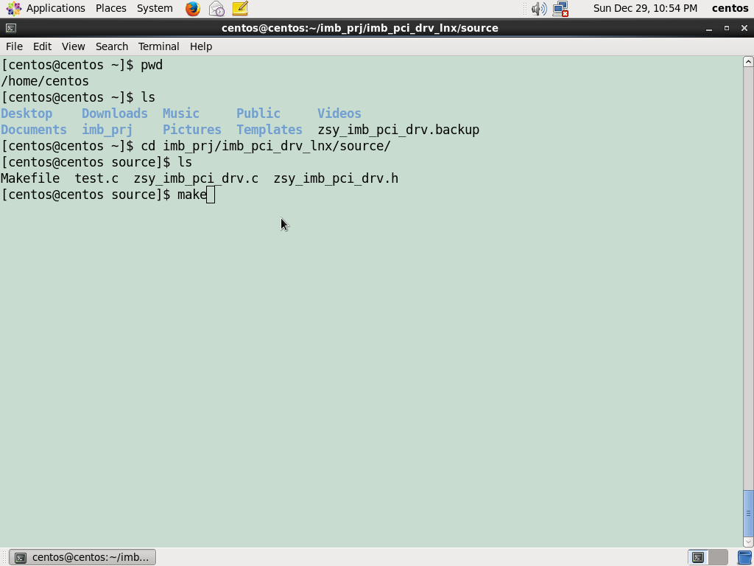
4.5.2.5 编译的同时也会将测试程序编译好。
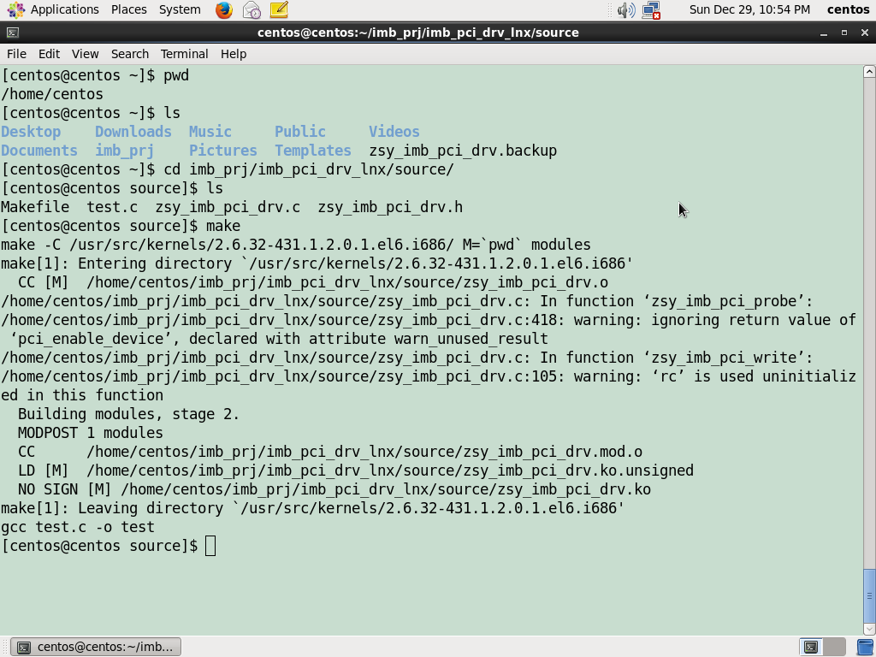
4.5.2.6 手工创建设备文件mknod /dev/zsy_imb_pci c 2014 0
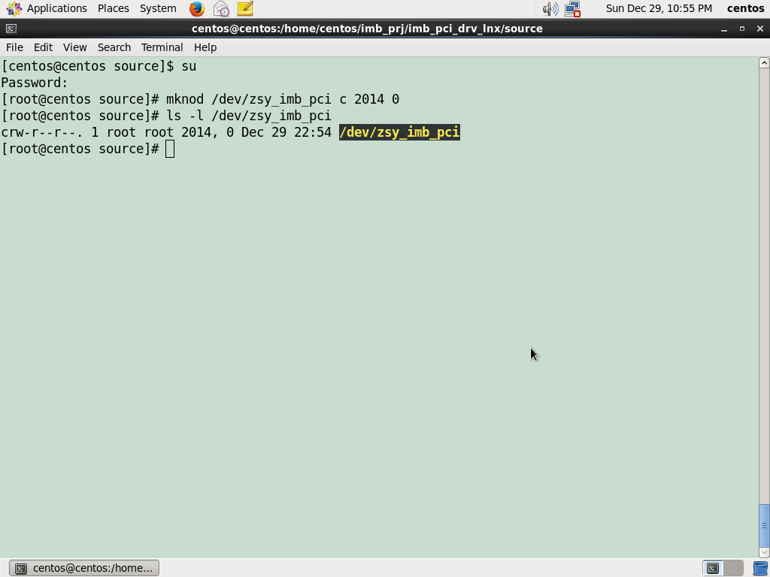
4.5.2.7 加载驱动模块，并查看输出信息。
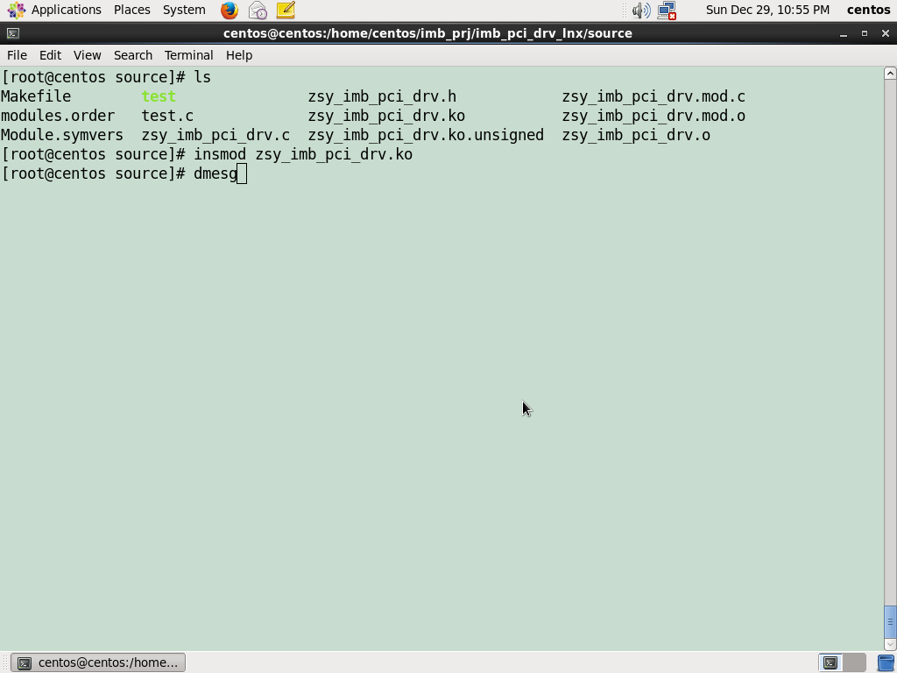
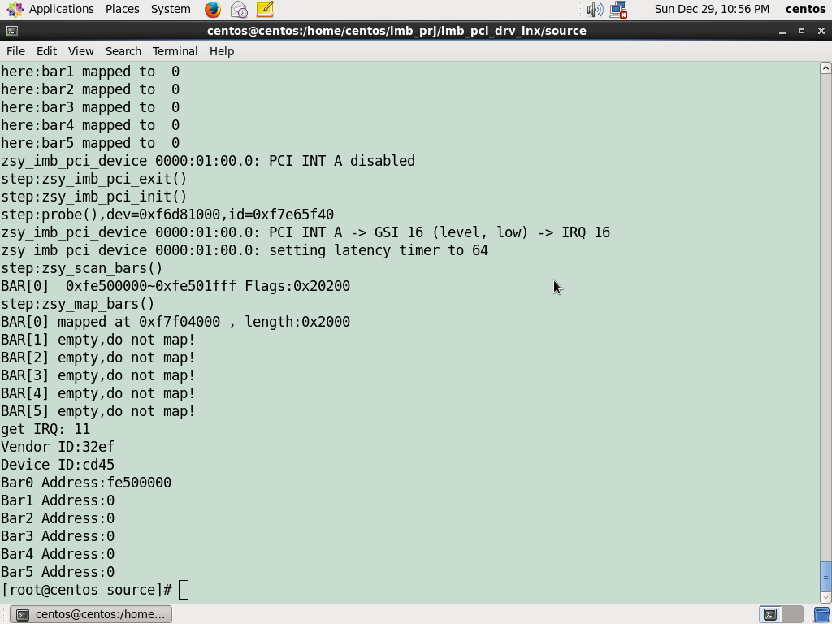
4.5.2.8 修改测试程序，将offset修改成要读写的寄存器的地址，此处是读写0x54寄存器。
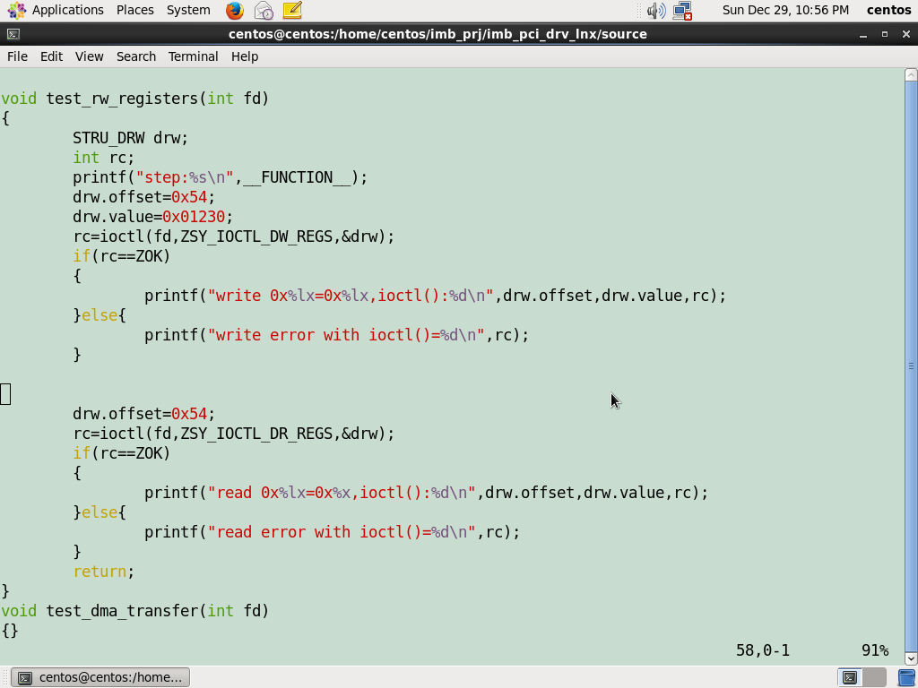
4.5.2.9 重新执行make编译后，执行测试程序。
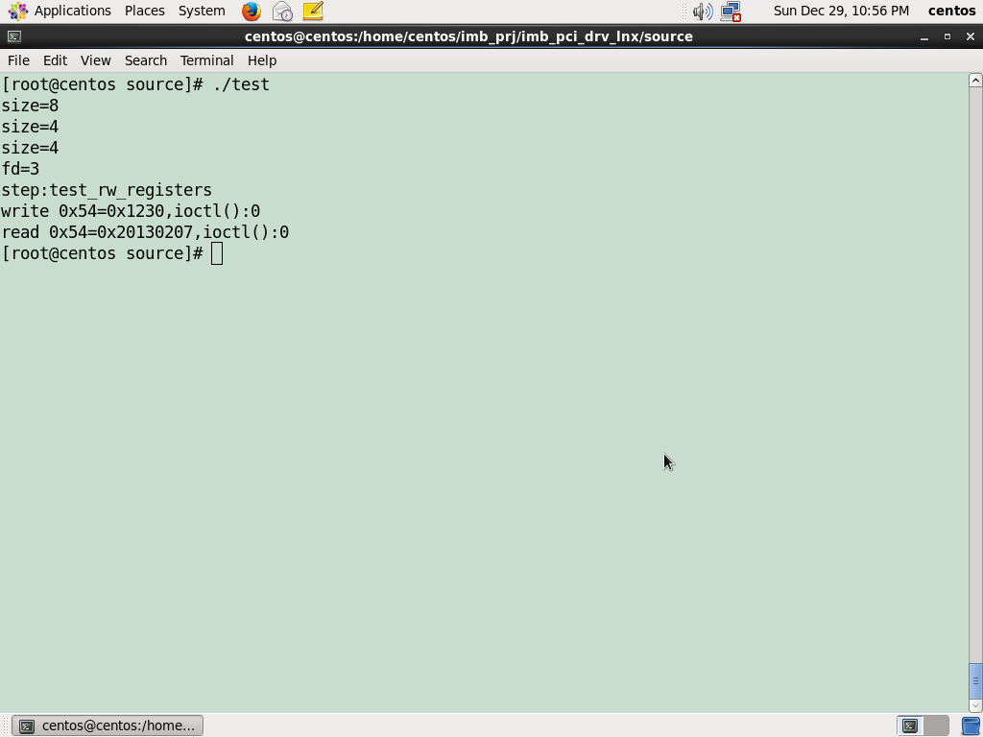
4.5.2.10 查看驱动输出的信息，dmesg
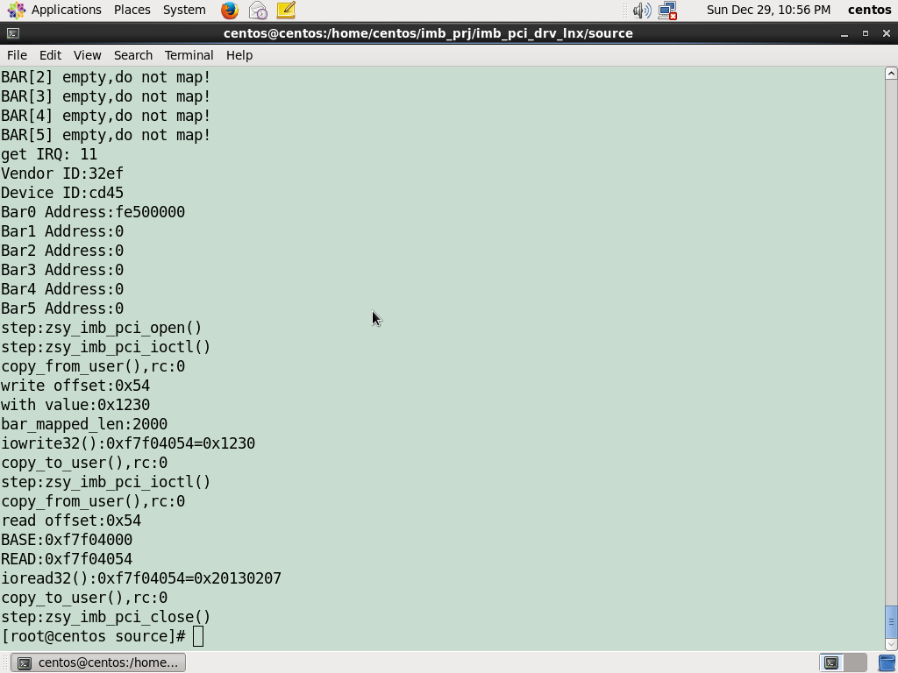
4.5.2.11 卸载模块
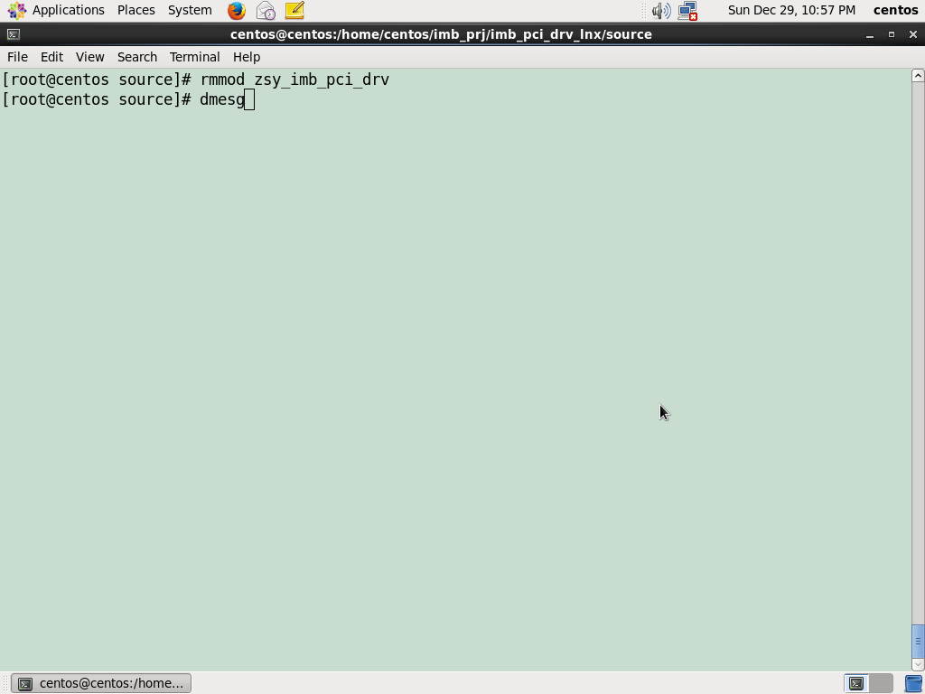
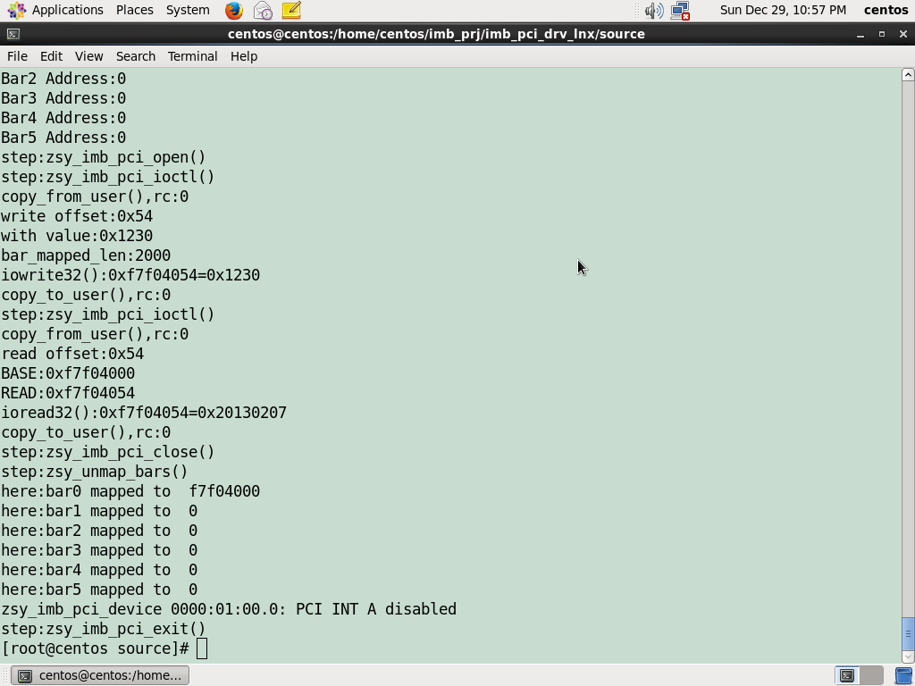
测试完毕！

4.6 IMB PCI DMA数据传输测试说明

4.6.1 测试说明：
DMA数据传输以数据块为单位，测试程序每次读取磁盘上的文件的一个“块”，然后由应用层传输到内核层，通过驱动程序，执行DMA数据传输。
测试包括两部分，首先下发有效的license key，只有当FPGA IP CORE认定License有效后，才能下发音视频数据。

4.6.2 测试步骤：
4.6.2.1 复制imb_prj.rar到/home/zhangshaoyan目录下，解压，修改Makefile中的KERNEL_DIR指向目标机的内核源码目录。
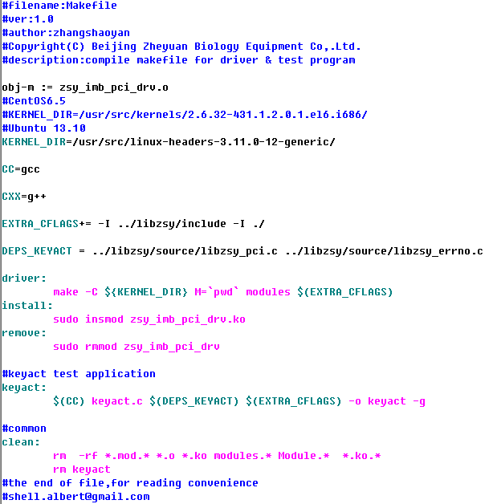
4.6.2.2 创建设备文件节点
sudo mknod /dev/zsy_imb_pci c 2014 0
如果要更改设备文件名，则需要同时更改libzsy库中的配置头文件。
通过ls –l /dev/zsy_imb_pci查看是否创建成功。
通过cat /proc/interrupts 文件查看设备使用的中断号
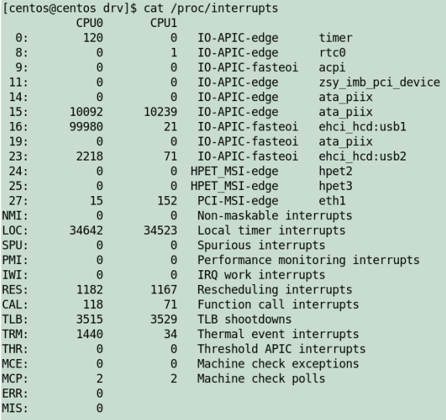

4.6.2.3测试程序说明
对于底层设备文件的操作都封装在动态链接库libzsy中，在调用库中任意函数之前先要调用全局初始化函数libzsy_init()，同理，在退出应用程序之前要清理释放使用过的资源，调用libzsy_uninit()。
库中封装了对PCI寄存器的读写操作，分为两个函数，libzsy_pci_write(offset,value)为写函数，libzsy_pci_read(offset,&value)为读函数。

4.6.2.4准备测试用音频及视频数据文件。

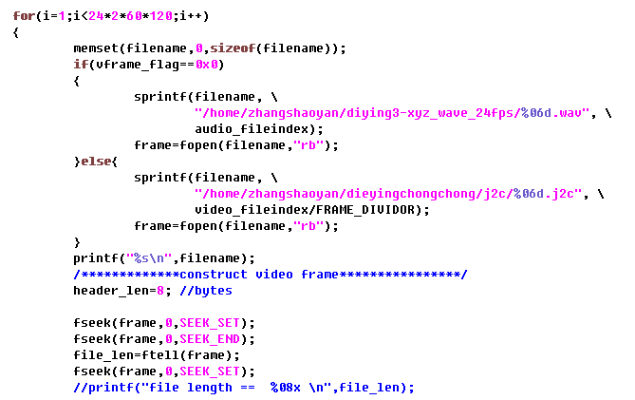
将keyact.c中如上的filename处字符串更改为音频视频数据的具体存放路径。

      - 测试结果
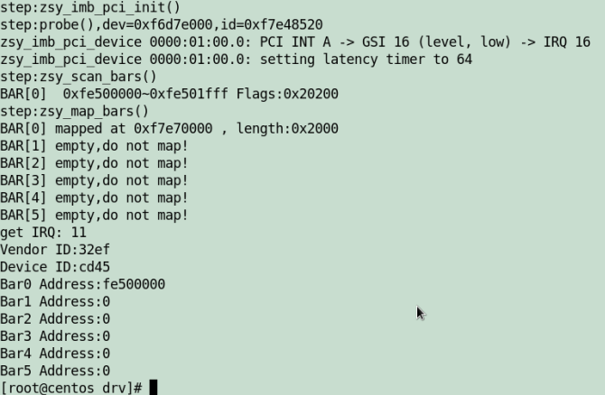

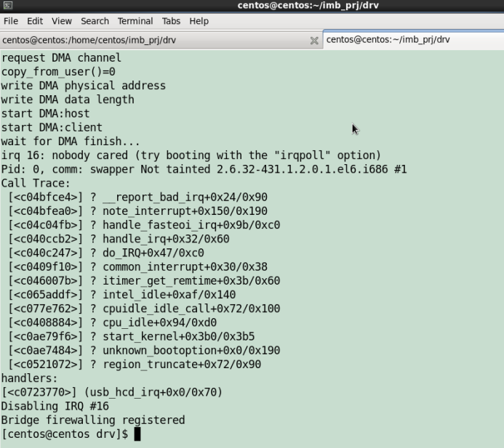
现在DMA中断处理还有点问题未能解决。

5参考文献
[1]黄丽娜等，Red Hat Linux 9.0基础教程，清华大学出版社，2004年4月。
[2]刘崢嵘等，嵌入式LINUX应用开发详解，机械工业出版社，2006年4月。

